长沙军民先进技术研究有限公司
技术交底书
编号：XJY/JL 029-2021 版本号：V1.0 流水号：
申请人名称 |  | 长沙军民先进技术研究有限公司
申请人地址  请填写详细地址 |  | 长沙高新开发区青山路699号湖南省军民融合科技创新产业园3栋
申请人统一社会信用代码 |  | 91430100MA4Q8FDH4U |  |  |  |  | 邮编 |  | 410205
产品领域 |  | □ 人工智能 □其它：  海洋科技
申请类型 |  | 发 明  □实用新型  □同时申报 | 技术重要度  （申请策略） |  |  | 保护型  □策略型 |  | 申请价值 |  | □前瞻布局价值  自行实施  阻止他人实施  □宣传价值  □其他
发明人名单  按序排列 |  | 【待填】
第一发明人身份证号码 |  | 【待填】
技术联系人1 |  | 【待填】 |  |  | 电话 | 【待填】 |  | 邮箱 |  |  | 【待填】
技术联系人2 |  | 【待填】 |  |  | 电话 | 【待填】 |  | 邮箱 |  |  | 【待填】
后续通知书接收人  默认发技术联系人，此栏填写非技术联系人的其他有需求人员 |  | 【待填】 |  |  | 电话 | 【待填】 |  | 邮箱 |  |  | 【待填】
特别要求  （此栏很重要，认真勾选） |  | 申请同时提实审（仅发明需要填写，可缩短发明专利审查周期，建议勾选）  同日申请声明  要求提前公开（仅发明需要填写，可缩短发明专利审查周期，建议勾选）  费用减缓请求  长沙市预审加快通道 湖南省优先审查通道  勾选过程中对选项有疑问可随时联系护航所人员。
发明名称： |  |  |  | 一种基于自适应分级求解的无人机多目标路径规划方法
技术领域：  （创新技术可能用到的领域） |  |  |  | 本发明涉及无人机任务调度与路径规划技术领域，具体涉及一种在载重上限与电池续航联合约束下、为单架无人机规划多目标点访问顺序（即旅行商问题/车辆路径问题型问题）的方法，尤其涉及将载重对能耗的影响纳入路径优化目标、保证所得路线在真实能量模型下可行、并在运行时资源预算（求解时限、可用内存）约束下自动选择求解模式的方法。
背景技术 | 1、现有技术的缺点：  无人机执行末端配送、电力/管线巡检等任务时，通常需要从仓库（或基地）出发，依次访问 n 个投递点或巡检点后返回。在单架无人机、目标点数量不大的情形下，该问题在数学上属于典型的旅行商问题（TSP）或车辆路径问题（VRP）家族：目标是找到一条访问顺序，使某个代价指标最小。  现有求解技术普遍采用以下两类做法：  （1）以几何距离为目标的经典启发式：最近邻构造（Nearest Neighbor）、Clarke-Wright 节约算法（Savings）、2-opt、Or-opt 等，以及在此基础上形成的变邻域搜索（VND）。这类方法的代价指标是目标点之间的几何距离之和。  （2）通用最优化求解器：OR-Tools（含 CP-SAT 精确求解）、PyVRP 等成熟工具，通常也以几何距离（或行驶时间）为目标求解 TSP/VRP。  在上述两类做法中，无人机的载重上限与电池续航通常被作为约束处理，即在求得几何最优（或近似最优）路线之后，再对该路线进行载重与电量校验；校验不通过则判定该路线不可行。  与本发明最接近的现有技术有三类。  第一类是上述以几何距离为目标、可行性事后校验的路线规划方法。 其不足在于：无人机的单位距离能耗率并非恒定，而是随所载货物重量增加而增大（详见下文）。因此“几何距离最短”与“总能耗最小”是两个不同的目标；仅按几何距离优化得到的访问顺序，其实际能耗可能明显高于另一条几何距离略长但能耗更低的顺序。此外，由于可行性是事后校验的，该方法可能输出一条“几何上最优、但在真实能量模型下不可行”的路线——即无人机将因电量耗尽而无法完成全部投递。  第二类是近年来将能耗（或航程）与载重建立线性关系的路线规划方案。 这类方案已经认识到载重会影响无人机的能耗或最大航程。例如，公开号为 CN113706081B 的中国发明专利公开了“航程随载重线性递减”的模型并引入载重惩罚系数；公开号为 CN116757585A 的中国发明专利公开了单位距离功率随包裹重量变化的计算公式，并以“功率×距离/速度”计算总能耗；公开号 CN122335152A 的申请则引入载荷增重模型进而修正飞行功率。  本发明与该类方案的区别在于求解方式与调度方式：  （1）该类方案的边权（或功率项）与访问状态无关，因此必须建立显式的整数（非线性）规划模型，把载重作为决策变量或约束写入模型，再依赖遗传算法、大邻域搜索（ALNS）、群体智能等大规模元启发式算法求解；  （2）其求解过程计算量大、迭代次数多、结果依赖算法随机性，难以在机载计算单元或指挥中心的在线场景中做到“确定性、低时延地重算”；而这恰恰是小规模（目标点数在 20 以内）实时任务规划的常见需求；  （3）这些做法都缺少一种在运行时资源预算（时限、内存）约束下自动选择求解强度、并在无法保证最优时给出结果质量信息的手段（详见下文）。  第三类是以运行时资源预算（求解时限、可用内存）驱动求解模式或求解强度选择的技术。 这类技术包括：anytime 算法（在时限内随时可返回当前已知的最优解）、算法选择 / 算法组合（portfolio，按问题特征在多个求解器之间选择）、以及分支定界类精确搜索中利用已获得的可行解作为上界进行剪枝的做法。这类技术已经认识到“求解精度”与“资源预算”之间存在矛盾，并采取了相应的调度手段。其与本发明相比的不足在于：  （1）其模式切换的判据通常取自问题特征（规模、结构统计量）或运行中的时间进度，而不是由“目标点数 → 资源估算函数”在求解之前确定；  （2）其剪枝上界的来源与本发明不同：本发明在同一求解架构之内，由前一阶段（降级模式）产出的、并已按同一代价模型核算的可行解直接充当精确搜索的初始上界，两阶段共用同一实例数据与同一代价模型，不存在跨求解器或跨模型的口径差异；  （3）此类技术未给出“降级时仍有可量化质量信息”的手段。  因此，本发明与该类技术的区别不在于“是否按预算调度求解”，而在于调度所依据的资源估算函数、上界的来源以及两模式协同的具体方式。  以第一个实测实例说明。设 8 个投递点构成同一个访问回路（即访问点集合与相邻关系完全相同），仅将行进方向取反，两条路线满足：  - 总几何距离完全相同，均为 3962.2 m；  - 但在真实能量模型下，总能耗分别为 872.7 Wh 与 827.1 Wh，后者较前者节省 5.2%。  可见，纯几何距离指标无法区分这两条路线，而能耗差异真实存在。原因在于：无人机在离开某点时的载重等于“尚未投递的全部货物重量之和”，而单位距离能耗率随该载重线性增长。访问顺序改变后，每一段航程的出发载重都随之改变，于是即便几何路径相同，总能耗也不同。  由此可知，现有技术的缺陷根源在于优化目标与可行性判定相互分离：  （1）优化目标不含状态相关能耗。由于每段航程的能耗取决于“出发时的载重”，而载重又由“尚未访问的点集”决定，能耗本质上是一个状态相关的量；以固定几何距离矩阵为目标的求解方法无法表达这一依赖关系。  （2）可行性判定后置。载重与电量被作为求得路线之后的检查项，因此求解器给出的“最优解”可能根本不可行。以电量维度为例，在电量紧张场景（圆形分布、尺度 3000 m、电池容量 3500 Wh、共 10 个随机种子）下，以几何距离为目标的求解器返回的几何最优路线在 1 个实例（种子 9）上电池耗尽而不可行。进一步核查该实例可发现：几何最优访问回路存在一个可行方向（等效电量距离 34979.2 m，占该机型等效电量距离预算的 99.94%），说明该实例并不缺少可行解，而是“以几何距离为目标”的求解方式无法区分回路方向，从而可能返回不可行的那个方向。此外，作为另一对照的通用求解器基线（PyVRP，同样以几何/时间目标求解）在 10 个实例中有 2 个（种子 4、7）电池耗尽，而本方法在这 2 个实例上均给出可行解。（同类问题在载重维度上亦有类似表现，详见下文技术方案部分关于输入校验必要性的说明。）  （3）上述第二类方案的求解代价与本场景不匹配。显式整数规划加元启发式的求解方式，虽然可以表达载重-能耗关系，但其计算代价不适合“目标点数 20 以内、需要在线快速重算、且要求结果确定可复现”的使用场景。  （4）“求解精度”与“资源预算”之间的矛盾缺乏调度手段。在服务化/机载的在线场景中，每次求解都受一个运行时资源预算（响应时限、可用内存）约束，而该预算随负载、机型、并发数变化。现有的三类做法都不能在预算约束下兼顾质量与可响应性：纯启发式虽快，但只给出近似解且没有任何质量信息，使用者无法判断“离最优还差多少”；精确求解器虽能保证最优，但其耗时与内存随规模指数增长，一旦超出预算就会超时或内存溢出，且无法在超出预算时给出一份可用的次优解。因此，现有技术缺少一种按运行时资源预算自动选择求解模式、并在降级时仍能交代结果质量的求解架构。
背景技术 | 2、发明要解决的技术问题：  本发明要解决的技术问题是：在运行时资源预算（求解时限、可用内存）约束下，同时保证求解结果的最优性与可响应性——即在预算之内给出经证明的最优解，在预算不足时自动给出一份仍可秒级返回的可行解，并在两种情形下都能向调用方交代结果的质量。  为实现该技术问题，本发明在实施中采用了下列必要环节，此处列出以便理解技术方案：  （1）使载重-能耗耦合进入优化目标：即以载重感知的等效电量距离（EED）表达优化目标——它是已知的载重-能耗线性模型的等价书写形式，把状态相关的能耗折算为可与几何距离直接比较、叠加的“距离”量纲；  （2）把载重上限与电池续航的判定嵌入构造与搜索过程：构造阶段采用逐点返航电量预留作保守预筛（可选），最终可行性判据为全程累计能耗不超过电池容量（注：当总需求量本身超过载重上限时，任何访问顺序均不可行，此时正确的技术表现是判定不可行并给出原因——本发明亦如此处理）；  （3）保持轻量与确定性：不依赖大规模元启发式，且对相同输入给出相同输出（结果可复现、可审计）。  本发明所要解决的技术问题、以及本发明的区别技术特征，落在下述求解架构上：  求解入口按目标点数估算精确求解所需的耗时与峰值内存，与预算比较后自动选择求解模式；并使两种模式互为支撑——降级模式先产出一个可行解，该解既作为预算不足时的最终输出，又作为精确模式搜索的剪枝上界（上界越紧、剪枝越强），从而把“在线精确最优”的适用范围从 n≤15 推至 n≤20（即本发明的整个目标规模）；精确模式反过来给出经证明的最优值与可行性判定，两模式同时执行时即可确切得出降级解与最优解的差距（实测均值 0.43%）；预算不足以完成精确求解时，亦可由求解过程中的可采纳下界给出差距的上界（对任意实例成立，但实测该上界较松）。  单独使用其中任一模式均无法做到“n≤20 在线精确最优”：纯启发式给不出最优性，纯精确求解则在 n=20 上超出在线预算（原实现需约 96.5 s）。即本发明的效果来自于两模式互为供料的组合，而非任一要素的简单叠加。
解决现有技术的缺点拟采用的技术方案 | 1、本发明的技术方案  总体架构与符号说明  本发明的核心是一种自适应分级求解架构：方法内部同时具备两种求解模式——降级（启发式）模式（以下简称降级模式）与精确模式——并按运行时资源预算（求解时限、可用内存）自动选择其一。两种模式并非彼此替代，而是互为支撑：降级模式先求出一个可行解，该解既作为预算不足时的最终输出，又作为精确模式搜索的剪枝上界；精确模式在预算充足时给出经证明的最优解，并可据以判定“在该约束下是否存在可行解”。方法总体流程如图 1 所示，架构与两模式协同关系如图 10 所示。  方法按实施顺序共六个步骤：  - S1 等效电量距离的构建：以已知的载重-能耗线性模型为基础，构造载重感知的等效电量距离（Equivalent Energy Distance，EED）标度（各边权按出发载重逐段计算；其定义见下文）；  - S2 电量感知构造：以等效电量距离为依据，构造满足载重与电量约束的初始访问顺序；  - S3 增量式局部搜索：以 2-opt 与 Or-opt 交替改进，每次候选移动仅对受影响段做增量校验，输出一个可行解（即降级模式的解）；  - S4 模式选择与两模式协同：按目标点数估算精确模式的耗时与峰值内存，与时限/内存预算比较后决定是否执行 S5；预算充足时把 S3 的降级解作为 S5 的剪枝上界传入；  - S5 精确求解模式：在预算充足时执行，以分层状态推进、批量转移与可采纳下界剪枝求能量最优的访问顺序，并判定可行性；  - S6 全量后验证：对最终顺序逐段模拟载重与能耗，输出结果与可行性。  其中降级模式由 S1~S3 构成（其解经 S6 后验证后输出）；精确模式在 S4 判定预算充足时于 S1~S3 之后追加执行 S5；两模式共用 S1、S2、S3 与 S6。本发明的优化目标为：在满足载重上限与电池续航约束的前提下，使访问序列的总等效电量距离最小，即  $$\min_{π} \sum_{k=0}^{n}{\text{EED}}\left(π_{k},π_{k+1},L_{k}\right)$$  其中 $π_{0}=π_{n+1}=h$（仓库），$L_{k}$ 为访问完前 $k$ 个点后的剩余载重（即第 $k$ 段出发时的载重，Lk=m>k​qπm）。  由于 $α$ 为正常数，而每段实际能耗等于该段等效电量距离乘以 $α$（见下文），故最小化总等效电量距离等价于最小化总能耗；这一等价性使后续可以采用距离型算子进行求解。  符号说明如下表。  S1：等效电量距离的构建  输入：目标点坐标与需求量、仓库坐标、机型参数 $α$、$β$。 处理：本步骤采用载重-能耗线性耦合模型——无人机单位距离能耗率随出发载重 $L$ 线性增长，即 $ρ(L)=α+βL$（$α$ 为空载能耗率，$β$ 为载重敏感系数。该线性关系可参见 Dorling 等 2017 年的工作）。  在此基础上，对任意两点 $i$、$j$ 之间的航段，定义其在出发载重 $L$ 下的等效电量距离（Equivalent Energy Distance, EED）：  $$\text{EED}(i,j,L) = d_{ij}⋅\frac{α+βL}{α} = d_{ij}\left(1+\frac{β}{α}L\right)$$  其物理含义是：该航段的实际能耗为 $\text{EED}(i,j,L)⋅α$，即等效电量距离乘以空载能耗率即得真实能耗（Wh）。当 $L=0$ 时 $\text{EED}=d_{ij}$，退化为几何距离。 输出：以等效电量距离为权重的航段代价。  图 2 给出能耗率随载重线性增长的关系（含纵截距 $α$ 与斜率 $β$ 的标注），图 3 给出等效电量距离的定义与“空载退化”性质。  关于 $\text{EED}$ 的性质：由定义可见，$\text{EED}$ 是 $(i,j,L)$ 的三元函数，而不是一个与访问顺序无关的固定矩阵——这正是本问题区别于经典 TSP/VRP 的要点，也是上文所述第二类方案必须显式建模的原因。  本步骤的作用： 由于载重 $L$ 由“尚未访问的点集”确定，构造与搜索中可依据当前已访问集合即时算出；等效电量距离把“每段能耗随载重变化”这一状态相关关系，统一折算为一个可比较、可叠加的距离标度，使后续的构造与搜索过程可以用同一量纲处理边代价。  由于实际能耗 $d(α+βL)$ 与等效电量距离 $\text{EED}=d(α+βL)/α$ 之间仅相差机型常数因子 $α$，“以总等效电量距离最小为目标”与“以总能耗最小为目标”在数学上完全等价（可行解集合与最优解均相同）。因此本步骤的实质是同一优化目标的等价书写形式：它不改变优化问题的解，其价值在于把状态相关的能耗改写为可与几何距离直接比较、叠加的“距离”量纲，为后续步骤提供统一的代价表达。此外，因 $\text{EED}$ 依赖访问状态（变量 $L$），经典的基于固定矩阵的距离型算子仍需按当前载重逐段求值（例如下文的增量评估、节约算法的节约值计算，均须按位置对应的载重计算），本步骤也并未使算子无需改造。  需说明的是，本方法在构造与搜索中一律使用精确的逐段载重。作为一种可选的加速实现，也可预先按近似载重 $τ_{i}=$（总需求 − 点 $i$ 的需求量）预生成一张等效电量距离矩阵用于粗筛；该近似不区分同一载重下的不同访问状态，本实施例未采用，仅作为降低单次计算量的备选手段。  S2：电量感知的访问顺序构造（实施细节）  输入：目标点集合、仓库、机型参数、S1 的等效电量距离。 处理（按实施顺序）：本步骤是降级模式与精确模式共用的构造环节，用于在载重与电量约束下快速得到一个可行初始顺序；其构造方式属实施细节（下述贪心与多起点策略均为本实施例采用的具体做法）：  - 输入校验：目标点数量满足 $1≤n≤20$；$α>0$（保证等效电量距离定义有效）；（在服务化实现中，另对 $β$、载重上限、电池容量与各点需求量作非负性校验）。  - 载重预检（输入校验的必要性）：若所有目标点需求量之和超过载重上限 $C$，则直接判定不可行并返回，不再进行后续搜索。该预检之所以必要，是因为按几何目标求解的通用求解器并不携带载重约束的语义：实测以默认需求量（每点 1~10 kg）、圆形分布、尺度 1000 m、随机种子 42 生成的 10 点实例，总需求量达 63.8 kg，超过标准机型 50 kg 的载重上限；此时任何访问顺序均不可行，几何目标求解器仍会输出一条“几何最优”路线而不加提示，正确表现是判定不可行并给出原因。该实例不在下文所述四组共 93 个实例的配置内，系为说明输入校验的必要性而单独构造。  - 贪心构造（电量感知最近邻）：自仓库出发，在每一步从未访问点中，选择满足下式且等效电量距离最小的点 $j$ 作为下一个访问点：  $$B_{\text{cur}} ≥ α⋅\text{EED}(i,j,L_{\text{cur}}) + α⋅\text{EED}(j,h,L_{\text{cur}}−q_{j})$$  - 其中 $B_{\text{cur}}$ 为当前剩余电量，$i$ 为当前所在点，$L_{\text{cur}}$ 为离开 $i$ 时的载重，上式右端第一项为飞抵 $j$ 的能耗、第二项为由 $j$ 直接返航的能耗（注意返航段的载重取“投递点 $j$ 之后”的载重 $L_{\text{cur}}−q_{j}$）。该判定即为逐点返航电量预留：它保证无人机到达任意一点后仍保留足够的返航电量。逐点返航电量预留是构造阶段的一种保守预筛（本实施例采用），它使所构造路线具有电量裕度，但不是最终的可行性判据；本发明的最终可行性判据为全程累计能耗不超过电池容量（见下文 S6 与模式选择部分）。作为可选实现，构造阶段也可不施加该预留，而仅按全程累计能耗判定。  - 多起点取优（n 起点）：分别以每一个目标点作为首个访问点各执行一次上述贪心构造，在所得各条可行路线中取总等效电量距离最小者。该最优初始解随后只执行一次下文的局部搜索（而非对 n 条各做搜索）。  - 不可行处理：若某一步不存在满足约束的未访问点，则该起点的构造终止，返回其已构造的部分路线，不进行回溯；若 n 个起点均无法完成全部目标点的构造，则返回其中访问点数最多的一条部分路线并标记为不可行。此时并不就此结束：仍进入 S4/S5（预算允许时）作精确判定——该判定可给出在给定电池容量下确切的最优访问序列，或确认不存在可行解（见下文）。  输出：初始访问顺序及其总等效电量距离、可行性标记。  采用多起点的原因是：在 $n≤20$ 的规模下，多起点构造的计算增量很小（构造复杂度为 $O(n⋅n^{2})$），却能降低单起点贪心陷入较差局部解的可能。  S3：增量式局部搜索（实施细节）  输入：S2 的初始顺序。 处理：采用变邻域下降（Variable Neighborhood Descent, VND）框架，以两种邻域交替改进，直到两个邻域均无改进或达到预设迭代上限（默认 20 次外层迭代）。本步骤是降级模式的求解主体，其输出同时是精确模式的剪枝上界来源（见下文模式选择与两模式协同部分）：  （a）2-opt 邻域：翻转访问顺序中一段连续子路径。即由 $⋯→a→b→c→d→e→⋯$（$b,c,d$ 为被翻转的子段）变为 $⋯→a→d→c→b→e→⋯$。  （b）Or-opt 邻域：将长度 1、2、3 的连续点子段整体剪下并插入到顺序中的其他位置。  对每一次候选移动，按下述方式判定：  - 增量代价计算：仅重算受影响段的等效电量距离增量。  - 2-opt：需要重算等效电量距离的范围为——两条被重新连接的边（$a→d$、$b→e$），以及被翻转子段 $b→c→d$ 内部的边（$b→c$、$c→d$ 两条；其出发载重因顺序倒转而改变）。子段之前（$⋯→a$）与之后（$e→⋯$）的边，其等效电量距离不重算。  - Or-opt：需要重算的范围为——剪下处的前后两条新连接边、插入处的前后两条新连接边，以及被移动子段内部；因插入位置在剪下位置之前或之后时，子段及其中间点之后各段的出发载重会发生整体偏移，故范围为“剪下位置与插入位置之间”的全部边，加上被移动子段内部。 上述范围之外的边一概不重算其等效电量距离。需要说明的是，本实施例在评估候选移动时，仍需从序列起点沿前缀推演一次当前位置的剩余电量与载重（见下文复杂度、确定性与适用边界部分），故单次评估的实际计算量并不因上述范围限定而降低渐近阶数。  - 可行性校验：仅对受影响段校验电量——在受影响段上按段累计扣减电量，任意中间点的剩余电量不得为负。载重校验无需在增量评估中重复进行：由于构造阶段已作总需求预检，且各段出发载重随访问推进单调递减，故只要初始载重不超过载重上限，后续各段自动满足（本节末给出论证）。  - 接受准则：当且仅当增量代价小于零且可行性通过时接受该移动（首次改进策略），随后重新开始外层循环。  图 5 给出了 2-opt 翻转的示意，并用线型区分“不受影响段”“被翻转子段内部”与“被重新连接的边”。  本步骤的作用： 由于能耗是状态相关量，朴素实现会对每次候选移动执行全量路线模拟；本实施例通过限定“受影响段”，使每次评估只需重算受影响范围内的边，在相同的搜索过程与相同的结果质量下（实测 9 个实例的解完全一致），增量方式相对全量方式平均提速约 3.0 倍（区间 2.5~3.4 倍，详见有益效果部分）。该 3.0 倍为实测加速比：全量版经由含对象构造与舍入的路线模拟器、增量版为纯浮点计算，两版在数据结构与评估粒度上并不完全等价，故该倍数不宜单独归因于“受影响段”这一项限定。如下文复杂度、确定性与适用边界部分所述，“只算受影响段”在渐近阶数上并不降低本步骤的复杂度，其实质收益是一个常数因子。本步骤在整体方案中的定位是：为降级模式快速产出可行解，并为精确模式提供剪枝上界（见下文模式选择与两模式协同部分）。  载重约束自动满足的论证：设构造阶段已通过总需求预检（$∑q_{i}≤C$）。访问过程中第 $k$ 段出发载重 Lk=m>k​qπm≤m​qm≤C，而 2-opt 与 Or-opt 均不改变已访问集合（仅改变访问顺序），故任意中间点到任意位置，其“尚未投递需求量之和”始终不超过总需求，即恒不超过载重上限。因此增量评估中只需校验电量。  S4：模式选择与两模式协同  输入：目标点数 $n$、本次求解的时间预算与内存预算、S3 的降级解。 处理：  - 资源估算：按目标点数 $n$ 估算精确模式（S5）的耗时与峰值内存。本实施例采用以 $n=20$ 实测值为锚点的保守拟合：  $$\hat{T}(n)=K\left(T_{0}+T_{20}⋅2^{ n−20}\right), \hat{M}(n)=K\left(M_{0}+M_{20}⋅2^{ n−20}\right)$$  - 其中 $T_{0}$、$M_{0}$ 为与 $n$ 无关的固定开销（本实施例取 $T_{0}=0.05 \text{s}$、$M_{0}=0.5 \text{MB}$）；$T_{20}$、$M_{20}$ 为以 $n=20$ 为锚的指数项系数（本实施例取 $T_{20}=2.0 \text{s}$、$M_{20}=155.8 \text{MB}$，取自 $n=20$ 实测值）；$2^{ n−20}$ 表示每增加一个目标点，耗时与峰值内存均约按 2 倍增长；$K>1$ 为安全系数，为跨机器与并发负载预留余量（本实施例取 1.5）。  - 下表给出 $n=14∼20$ 的估算值与实测值对照（实测为单线程桌面计算机上、自建随机分布实例的耗时中位与峰值内存）：  - 该估算刻意“宁可高估、不可低估”——对 $n=14∼20$ 的全部实测点均满足“估算 $≥$ 实测”。  - 模式判定（下列任一条件不满足即选择降级模式）：  - 点数越界：$n>20$（超出 S5 的适用规模）或 $n<1$；  - 时间预算不足：$\hat{T}(n)>$ 时间预算；  - 内存预算不足：$\hat{M}(n)>$ 内存预算。 判定取严格“大于”（而非“大于等于”）是刻意的放宽：估算本身已含安全系数，再收紧会拒掉本可精确求解的请求。需说明：所列预算仅用于模式决策，不是运行时的硬性中断；一旦选定精确模式，求解会执行完毕，超预算情形由上述保守系数兜底。  - 两模式协同（本步骤的关键）：  - 降级解 → 精确模式（上界传递）：选定精确模式时，把 S3 降级解在当前实例上的精确能耗（而不是保留 2 位小数的输出字段——后者可能因舍入而低于真值、导致误剪最优解）作为 S5 的剪枝上界 $UB$ 传入。上界越紧、剪枝越强，故降级模式加速了精确模式，两模式在此意义上互为支撑，而非彼此替代的两条独立路径。  - 精确模式 → 可行性判定与差距量化：若 S5 判定“在电量约束下不存在可行解”，则返回 S3 的降级解并标注“精确模式已判定不可行”；若 S5 求得最优解，则同一实例上降级解与最优解的确切差距即可直接算出（见有益效果部分）。若预算不足以执行 S5，则降级解的质量可由 S5 内部所用的可采纳下界给出差距上界（对任意实例成立，但实测较松，见有益效果部分）。  - 电量约束的闸门性质（技术说明）：在不施加逐点返航电量预留、仅校验全程累计能耗的判据下，本问题中目标函数即全程总能耗，而沿访问顺序的累计能耗单调不减，故约束“任意中间点累计能耗 $≤$ 电池容量 $B$”与“终点累计（即总能耗）$≤B$”等价。由此可得：  - 若 $B ≥$ 无约束最优总能耗，则“带电量约束的最优”与“无约束最优”的序列完全相同；  - 若 $B <$ 无约束最优总能耗，则无可行解。 实测验证：6 个实例 × 3 档电池容量共 18 组，带电量精确解与无约束精确解的序列 18/18 完全相同。因此在本建模下，电量约束是一个可行性闸门，不改变最优序列；这一性质使 S5 的价值明确为两项：①给出经证明的最优序列；②判定在给定电池容量下是否存在可行解。  - 模式标注：本步骤不改变输出结构（访问顺序、逐段能耗、可行性标记均不变），实际使用的模式以说明性条目附于输出的说明信息中，不影响“是否可行”这一字段。  输出：选定模式下的求解结果（精确模式为最优序列，降级模式为 S3 的可行解），附模式标注。  S5：精确求解模式  输入：目标点集合、仓库、机型参数，以及（可选的）由 S3 降级解给出的初始上界 $UB$。 处理：在给定规模下求总能耗最小的访问顺序，即求 minπk​EED(πk,πk+1,Lk) 的全局最优解并判定可行性。本步骤要解决的问题是：让“精确最优”在服务预算所允许的规模（$n≤20$）内可在线求得（原朴素实现 $n=20$ 需约 96.5 s，超出在线预算）。其做法由下列四项构成。  （a）状态压缩与支配性。以 $(Q,j)$ 表示“已访问点集合为 $Q$（可用位向量表示）、当前位于点 $j$”的状态。在到达同一 $(Q,j)$ 的前提下，耗能最少的子路径其剩余电量最多，而未来的可行性与代价只取决于 $(Q,j)$，故只需为每个状态保留一条“最小耗能”标签，无需把剩余电量作为独立的状态维；状态总数为 $O(2^{n}⋅n)$。  （b）分层状态推进 + 批量转移。记状态 $(Q,j)$ 的最小累计耗能为 $F(Q,j)$，即“恰好已访问集合 $Q$ 中的全部点、且当前位于点 $j$”时的最小耗能。其递推式为：  FQ∪{u},u=minj∈QF(Q,j)+dju⋅α+β⋅load(Q), load(Q)=i∉Q​qi  其中 $u$ 为下一个访问点，$\text{load}(Q)$ 为离开当前点时的载重（= 尚未投递需求之和）。初值为：$F(⌀,h)=0$；对任一单点集合，F({j},j)=dhj⋅(α+βi​qi)（自仓库出发时载重为总需求量）。最优值取 $\min_{j}F(\{t_{1},…,t_{n}\},j)+d_{jh}⋅α$。  按已访问点个数 $κ$ 分层推进：第 $κ$ 层只保留“恰好访问 $κ$ 个点”的状态，层内按位序排列并建立“状态集合 → 层内行号”索引；每层建完后将无有限值的行压实丢弃，于是任一时刻只需同时保存相邻两层，内存由 $O(2^{n}⋅n)$ 降为 $O(\max_{κ}\left({n \atop κ}\right)⋅κ)$，且随剪枝强度进一步下降。  层内所有状态向未访问点的转移被重组为按目标点分组的批量运算：即对固定的下一个访问点 $u$，取出该层中所有不含 $u$ 的状态 $Q$，一次性算出候选代价矩阵 $F(Q,j)+d_{ju}⋅(α+β⋅\text{load}(Q))$，再按行取最小前驱——此即“按 $u$ 分组、对同层内所有不含 $u$ 的集合一次求最小”的批量转移。  （c）电量约束的施加。递推的每一次转移之后即校验该状态的累计耗能是否超过电池容量：凡 $F(Q∪\{u\},u)>B$ 的状态直接舍弃（不进入下一层）。由于累计耗能沿访问顺序单调不减，“逐状态校验累计耗能”与“仅校验终点总耗能”等价（见上文模式选择与两模式协同部分的闸门性质）。  （d）可采纳下界剪枝。  - 上界 $UB$：取自 S3 降级解在当前实例上的精确能耗（协同关系见上文模式选择与两模式协同部分）。  - 下界 $LB$（“入边指派松弛”）：对状态 $(Q,j)$，记 $R$ 为未访问点集合，则  LB(Q)=i∈R​(α+βqi)⋅dinmin(i) + α⋅mini∈Rd(i,h)  - 其中 $d_{\text{in}}^{min}(i)=\min_{i^{′}≠i}d(i^{′},i)$（对全部点取最小，含已访问点与仓库）。子集和 i∈R​​ 可由预计算的子集和数组以 $O(1)$ 取得。  - 可采纳性（即 $LB≤$ 真实剩余能耗）说明：设剩余航段为 $j→v_{1}→⋯→v_{m}→h$（$R=\{v_{1},…,v_{m}\}$，共 $m+1$ 段）。对 $α$ 部分，$m$ 个“抵达某 $i∈R$”的航段与 $R$ 一一对应、第 $i$ 段长度 $≥d_{\text{in}}^{min}(i)$；返航段起点 $v_{m}∈R$、长度 $≥\min_{i∈R}d(i,h)$，故 $α$ 部分 ≥αi∈R​dinmin(i)+mini∈Rd(i,h)。对 $β$ 部分，抵达 $i$ 的航段出发时 $i$ 尚未投递，故其出发载重 $≥q_{i}$，且各抵达段互不相同、返航段载重为 $0$，故 $β$ 部分 ≥βi∈R​qi⋅dinmin(i)。两项相加即得。该下界较“一律以 $α$ 乘距离”的朴素版本更强：它利用“载重非负 ⇒ 能耗率 $≥α$”这一事实，把 $βq_{i}⋅d_{\text{in}}^{min}(i)$ 也计入下界。  - 剪枝判据：凡 $\text{cost}+LB(Q)>UB+ε$ 的状态整行丢弃（任何延伸的完成代价 $≥\text{cost}+LB(Q)>UB$，不可能更优，故最优解不丢）；满集合层不剪枝。  正确性：本步骤的加速实现与“朴素三重循环参照实现”及暴力枚举在 $n=5∼10$、多种分布与多种子上结果完全一致（误差 $≤{10}^{−9}$）（可行性、最优能耗、访问序列均相同）；下界可采纳性对 $n=5,6$ 的每一个状态逐一与“暴力枚举所得真实剩余最优能耗”比对验证；并设有“剪枝上界恰等于真实最优”的边界用例，确认最优解不被误剪。  输出：最优访问顺序、最优总能耗，以及可行性判定结果（闸门性质见上文模式选择与两模式协同部分）。  S6：全量后验证与输出  输入：S4 选定模式下的最终访问顺序（精确模式的最优序列，或降级模式的可行解）。 处理：按顺序逐段模拟：载重按各点需求量依次递减；每段能耗按该段出发载重由 $ρ(L)=α+βL$ 计算；逐段累计能耗并与电池容量比较（累计值超过电池容量即判定电量不可行）；同时校验总需求量是否超过载重上限。 输出：包含访问顺序、总几何距离、总等效电量距离、总能耗、剩余电量、总投递量、可行性标记与告警信息的路线规划结果。  注：作为可选的保守预筛，返航电量的逐点预留在 S2 的构造与 S3 的增量校验中施加；最终可行性判据以本步骤（S6）的全程累计能耗是否超过电池容量为准。本步骤是对最终顺序的一次性全量确认。  后验证步骤的作用是：以精确的逐段模拟对快速搜索的结果做最终确认，避免近似带来的误判。  复杂度、确定性与适用边界  - 构造（S2）：多起点贪心构造复杂度 $O(n⋅n^{2})=O(n^{3})$，在 $n≤20$ 时为数千次基本运算量级；  - 局部搜索（S3）：单次候选移动只需评估受影响段的等效电量距离（2-opt 为 $O(ℓ)+2$，$ℓ$ 为被翻转子段点数）；由于构造与搜索需维护当前位置的剩余电量与载重，本实施例在每次评估时沿前缀累加该状态，故单次评估的实际代价为 $O(i+ℓ)$；2-opt 邻域规模为 $O(n^{2})$，故一轮完整 2-opt 扫描为 $O(n^{3})$ 量级；  - 增量校验收益的性质说明：由于 2-opt 全体候选的翻转段长度期望约为 $n/3$，“只算受影响段”相对“全量重算”在渐近阶数上并不降低复杂度，其实质收益是一个常数因子（实测约 3.0 倍，见有益效果部分）。本发明主张的是该实现方式与其带来的实测提速，而非阶数上的降低；  - 精确模式（S5）：状态数上界为 $O(2^{n}⋅n)$；按已访问点个数分层后所需内存降为 $O(\max_{κ}\left({n \atop κ}\right)⋅κ)$，且随下界剪枝进一步下降。实测耗时与峰值内存均约按每点 2 倍增长（单线程桌面计算机：$n=15$ 约 0.07 s / 5.2 MB，$n=20$ 约 1.96 s（另一次批量运行的耗时中位为 1.774 s） / 155.8 MB）。上述内存为峰值口径，且为运行层内存分配峰值（由内存分配追踪工具测得），未计运行环境与库的常驻开销，绝对数值可能偏低；其随规模的增长趋势为设计依据；  - 确定性：方法本身不含随机过程（多起点构造为确定性遍历，局部搜索采用固定的邻域顺序与首次改进策略，模式决策为输入点到预算的确定函数），故在不启用求解时限的配置下，相同输入必得相同输出，结果可复现、可审计。需说明：服务化实现为防止个别请求长时间占用资源，设有可配置的求解时限（见下文实施形态部分）；一旦该时限被触发而提前返回当前解，输出的具体结果将取决于机器负载，此时不保证结果一致；另需说明，上述所列的预算只决定模式选择，本身不构成运行时中断（见上文模式选择与两模式协同部分）。  适用边界：  - 精确模式（S5）的覆盖范围为 $n≤20$（即本发明的适用规模上限）。$n>20$ 时精确模式越界：其峰值内存约按每点 2 倍增长（外推 $n=21$ 约 300 MB），将超出在线预算，精确模式不再适用。  - $n>20$ 时降级模式同样受本实现的上限约束：本实施例的求解入口对 $n>20$ 直接拒绝（抛出参数错误），即本实施例两种模式均只在 $1≤n≤20$ 内工作。$n>20$ 的大规模场景不在本发明实施例范围内。  - 降级模式为启发式，无最优性保证：它只在统计意义上给出质量信息（见有益效果部分），个别实例上可能给出次优解，甚至在电量接近饱和的极端实例上未能构造出已存在的可行解（见有益效果部分）。  - 本发明实施例仅覆盖单架无人机、静态已知需求、线性载重-能耗模型、无时间窗的场景；多机协同、时间窗、非线性（分段线性）能耗模型均不在本实施例范围内。  机型参数  本发明的实施可采用下列三类机型参数（下表），其中标准机型用于主要实施例，轻载与重载机型用于说明本方法对不同机型的通用性。  表中巡航速度不参与本方法的任何计算（本方法的能耗模型仅由距离与载重决定），列出仅为说明机型参数来源。  适用边界说明：本方法的实施前提是单架无人机、目标点数不超过 20、需求量与机型参数已知且静态、能耗率与载重为线性关系、不含时间窗约束。其中精确模式（S5）的覆盖范围即 $n≤20$；$n>20$ 时精确模式越界，且本实施例的求解入口对 $n>20$ 直接拒绝（两种模式均不工作），大规模（$n>20$）场景不在本实施例范围内（详见上文复杂度、确定性与适用边界部分）。  实验数据与场景配置  实施例在下列四组实例上进行，共 93 个实例。其中自建实例与电量紧张组的仓库设于坐标原点，Solomon 组沿用原算例库位 $(35,35)$：  实例构造方法：自建实例的目标点坐标在 $[−s,s]^{2}$ 的正方形区域内均匀抽样（“圆形分布”指各点等角置于半径 $s$ 的圆周上），其中 $s$ 为尺度（本实施例取 1000 m 或 3000 m）；各点需求量在给定区间（本实施例取 1~3 kg）内均匀抽样；仓库设于坐标原点。抽样使用固定随机种子，以保证同一配置的实例可复现。Solomon 组沿用原算例的坐标与需求，不做改动。  说明：  （1）自建实例的需求量取 1~3 kg，是为了使标准机型（载重上限 50 kg）能够容纳 20 点实例的总需求（约 40 kg），从而将主要考察点集中在能耗目标上。需说明：载重约束绑定的情形由上文 S2 步骤中的默认需求量实例覆盖（电量紧张组总需求仅 21.0 kg，不可能使载重约束绑定）；电量约束绑定的情形由“电量紧张”组覆盖。  （2）电量紧张组通过增大空间尺度（3000 m）并降低电池容量（3500 Wh），构造出电池续航成为主要约束的场景。  （3）Solomon 为带时间窗的车辆路径问题（VRPTW）标准算例集，此处截取其前 20 个客户点作为一般性算例（本方法不使用其中的时间窗信息）。  （4）另用的实例组：精确模式的性能与覆盖范围在自建随机分布、$n=14∼20$、尺度 1000 m、需求量 1~3 kg、标准机型上测得；降级模式的质量信息在另一组 70 个实例上测得——自建圆形/随机分布 $×$ 5/10/15 点 $×$ 10 种子（共 60 个），加“电量紧张”组 10 点 $×$ 10 种子（10 个），仓库均设于原点。该 70 实例组与上表四组部分重叠，但统计口径独立（用于与真实最优逐一比对）。  完整实施例（可重现）  以下给出一个完整实例的输入、求解过程与结果，用于说明本方法的可实施性。  实例来源：随机均匀分布，8 个目标点，尺度 800 m，随机种子 2，标准机型。  输入数据：  仓库位置：(0, 0)。总需求量 45.8 kg（≤ 50 kg，载重可行）。  求解过程：多起点构造在 8 个起点中选中以 $t_{4}$ 为首个访问点的路线为初始解；随后局部搜索以 2-opt 与 Or-opt 交替改进，直至两个邻域均无改进。为说明增量校验，下面给出一处 2-opt 候选移动的评估示例。设搜索过程中的一个中间解含相邻子序列 $⋯→t_{6}→t_{8}→t_{5}→t_{2}→⋯$，考虑对其翻转子段（对应上文记法：$a=t_{6}$、$b=t_{8}$、$c=t_{5}$、$d=t_{2}$，本例子段含 $b$、$c$ 两点），即由 $⋯→t_{6}→t_{8}→t_{5}→t_{2}→⋯$ 变为 $⋯→t_{6}→t_{5}→t_{8}→t_{2}→⋯$。则只需重算三条受影响边 $t_{6}→t_{5}$、$t_{5}→t_{8}$、$t_{8}→t_{2}$ 的等效电量距离，其出发载重按翻转后的顺序重新推得，依次为 43.4 kg（离开 $t_{6}$）、36.3 kg（离开 $t_{5}$）、31.5 kg（离开 $t_{8}$）——注意这些值与按原顺序所列的载重不同（原顺序下离开 $t_{5}$ 为 28.3 kg、离开 $t_{8}$ 为 36.3 kg），这正是“翻转使子段内部出发载重改变”的体现；同时校验该段累计电量不为负。序列中 $t_{6}$ 之前与 $t_{2}$ 之后的部分不作重算。  求解结果：本方法给出的访问顺序为  t4 → t6 → t8 → t5 → t2 → t1 → t3 → t7  逐段结果如下表（载重为出发时载重）：  对照结果：由几何 TSP 精确求解（Held-Karp 动态规划；该方法与 OR-Tools CP-SAT 在 n=5、n=10 的实例上已由单元测试逐例验证结果一致）得到的几何距离最优访问顺序为 t7 → t3 → t1 → t2 → t5 → t8 → t6 → t4（即本方法结果的反向），其总几何距离同为 3962.2 m，但在同一能量模型下的总能耗为 872.71 Wh。故本方法在该实例上节省能耗 5.2%（以基线能耗为分母），且两条路线均满足载重与电量约束。该实例即图 4 所示实例（附图中各点以阿拉伯数字 1~8 标记，对应本节点 $t_{1}∼t_{8}$）。  电量约束绑定场景的完整实施例  上一节的实例中，总能耗（827.08 Wh）仅占电池容量（5000 Wh）的约 16.5%，电量约束并未绑定，故该例未演示电量受限时的行为。为此另给出一例。  实例来源：圆形分布，10 个目标点，尺度 3000 m，随机种子 0，机型为标准机型但电池容量改为 3500 Wh（即“电量紧张”组）。此时电池的等效电量距离预算为 $3500/0.1=35000$ m。  输入数据（目标点 $t_{1}∼t_{10}$ 均匀分布于半径 3000 m 的圆周上）：  总需求量 21.0 kg（≤ 50 kg）。仓库位于原点。  求解结果：本方法给出的访问顺序为（沿圆周反向依次访问）$t_{10}→t_{9}→t_{8}→t_{7}→t_{6}→t_{5}→t_{4}→t_{3}→t_{2}→t_{1}$，逐段结果如下：  对照结果（基线口径：几何最优访问回路存在两个相反方向、二者能耗不同，本节一律取其中能耗更低的方向作为基线，即 $t_{4}→t_{5}→⋯→t_{3}$；有益效果部分的统计则直接采用精确求解器返回的回路方向，二者口径不同，不宜直接互算）：  - 上述公平基线的等效电量距离为 34245.7 m（占预算 97.8%），本方法为 33652.4 m（占预算 96.1%），即本方法在电量约束接近饱和的情况下仍节省能耗 1.73%；  - 能量感知精确动态规划在该实例上的最优值为 33226.1 m，本方法（33652.4 m）与其相差 1.28%，且同样满足电量约束；  - 本实例全程各段出发电量均未出现负值（最低到达电量 134.8 Wh），即上文 S2 的逐点返航电量预留判据在该实例中始终得到满足（需说明：该实例中该判据未被触发为筛选条件，其作用体现在保证所构造路线的电量裕度）。  求解性能  在上述 93 个实例上，降级模式（启发式）的单实例平均求解耗时为：  精确模式（S5）的实测耗时与峰值内存（自建随机分布实例）如下（见有益效果部分，此处一并列出以便对照）：  （$n=20$ 的实测耗时为 1.96 s，上表为另一次批量运行的耗时中位 1.774 s。）  增量评估相对全量评估的加速比（9 个实例）：平均 3.0 倍，区间 2.5~3.4 倍，解完全一致。  实施步骤  本领域技术人员可按下述步骤实施本发明（各步骤的算法细节见上文技术手段部分）：  - 准备输入：确定目标点集合（各点坐标与需求量）、仓库位置与机型参数（$α$、$β$、载重上限、电池容量），并按上文所述方式构造实例（例如以固定随机种子生成指定分布与规模的实例）；  - 执行 S1：按上述定义，逐段计算载重感知的等效电量距离；  - 执行 S2：按上述 S2，在载重上限与电量约束下构造初始访问顺序（多起点取优）；  - 执行 S3：按上述 S3，以 2-opt 与 Or-opt 交替改进并对候选移动做增量电量校验，得到一个可行解——该解即降级模式的输出；  - 执行 S4（模式选择）：按上述 S4，依目标点数估算精确模式的耗时与峰值内存，与给定的时限预算、内存预算比较：若两者均在预算之内则继续步骤 6，否则跳至步骤 7（以步骤 4 之解为最终解）；  - 执行 S5（精确模式）：按上述 S5，以步骤 4 所得解的能耗为初始上界，执行分层状态推进与可采纳下界剪枝，得到经证明的能量最优访问顺序；  - 执行 S6：按上述 S6 对最终顺序逐段模拟载重与能耗，输出访问顺序、总等效电量距离、总能耗、剩余电量与可行性标记。  对照基线的取得方式：在同一实例上，可用通用精确求解器（例如以电路约束建模的整数规划求解器）解几何距离最小的旅行商问题，得到几何最优访问顺序；再以 S6 的同一能量模型评估该顺序的能耗。二者之差即有益效果部分所述的“节省幅度”。  关于结果的可复现性：本方法的求解过程不含随机过程（多起点构造为确定性遍历，局部搜索采用固定的邻域顺序与首次改进准则），故对相同输入必给出相同输出。  实施形态  本方法可按下列任一形态实施：  （1）软件程序形态：以计算机程序的形式实现 S1~S6 的全部步骤，程序接收目标点集合、仓库位置、机型参数（$α$、$β$、载重上限、电池容量）以及运行时的时限预算与内存预算，输出访问顺序、总等效电量距离、总能耗、剩余电量、可行性标记与本次实际采用的求解模式。该形态可用于离线评测，亦可用于机载计算单元上的在线求解。  （2）服务形态：将上述程序部署为网络服务，由服务接收调用方提交的目标点集合、仓库位置、机型参数与预算参数，返回路线规划结果。服务侧可对单次请求设置求解时限，以防止个别请求长时间占用计算资源。  （3）装置形态：实现为包含处理器与存储器的计算装置，存储器中存有实现 S1~S6 的程序，处理器执行后完成上述求解；亦可实现为存储有该程序的计算机可读存储介质。  关于不同形态间的一致性：本发明在不同形态下采用相同的步骤（S1~S6）与相同的计算式，因此对相同输入应给出相同结果；上文所定义的等效电量距离在两种独立实现之间的逐元素偏差可控制在 ${10}^{−6}$ 以内。  自适应分级求解的实施例（按预算切换模式）  本实施例给出上文模式选择与两模式协同的一个具体实施过程。  实例来源：随机均匀分布，20 个目标点，尺度 1000 m，随机种子 0，需求量 1~3 kg，标准机型（$α=0.1$、$β=0.005$、载重上限 50 kg、电池 5000 Wh）。  实施过程：  - 先执行降级模式（S1~S3），得到一个可行解，其精确总能耗为 1489.75 Wh；  - 执行资源估算（上文第 1 条）：对 $n=20$，按 $\hat{T}(20)=K(T_{0}+T_{20}⋅2^{0})$、$\hat{M}(20)=K(M_{0}+M_{20}⋅2^{0})$ 计算，得估算耗时约 3.1 s、估算峰值内存约 234 MB（均为保守估计；实测约 1.96 s / 155.8 MB，另一批量运行的耗时中位为 1.774 s）；  - 按下述两种预算各执行一次：  - 协同：第二种情形下，第 1 步的降级解直接作为输出（能耗 1489.75 Wh，较最优高 4.9%）；第一种情形下，第 1 步所得的精确能耗 1489.75 Wh 作为精确模式的剪枝上界 $UB$ 传入 S5，最终得到最优能耗 1420.00 Wh。即两种模式在同一次调用中互为支撑：降级解压缩了精确搜索的状态空间，精确模式又反过来量化了降级解的质量。  该实例说明：同一实例、同一算法，仅因传入的运行时预算不同，方法在“1.96 s 内给出经证明的最优解”与“0.1 s 内给出可行解（距最优 +4.9%）”之间自动切换，且两种结果均附带可解释的模式标注（见上文模式选择与两模式协同部分）。
  符号 | 含义 | 单位
  $n$ | 目标点数量（本场景 $n≤20$） | —
  $h$ | 仓库（基地）位置 | —
  $t_{i}$ / $i$ | 第 $i$ 个目标点（亦称投递点、巡检点） | —
  $d_{ij}$ | 目标点 $i,j$（或仓库与目标点）之间的几何距离 | m
  $q_{i}$ | 目标点 $i$ 的需求量 | kg
  $L$ | 离开某点时的载重（= 尚未投递需求之和） | kg
  $α$ | 空载能耗率（纵截距） | Wh/m
  $β$ | 载重敏感系数（斜率） | Wh/(m·kg)
  $C$ | 载重上限 | kg
  $B$ | 电池容量 | Wh
  $\text{EED}(i,j,L)$ | 边 $i→j$ 在出发载重 $L$ 下的等效电量距离（见下文） | m
  $π$ | 访问顺序（目标点的一个排列） | —
  $Q$ | 已访问点集合（可用位向量表示） | —
  $R$ | 未访问点集合 | —
  $ℓ$ | 被翻转子段（或移动子段）的点数 | —
  $κ$ | 分层推进中的层号（= 已访问点个数） | —
  $d_{\text{in}}^{min}(i)$ | 入边最短距离：$\min_{i^{′}≠i}d(i^{′},i)$（对全部点取最小，含仓库） | m
  $ε$ | 数值容差（本实施例取 ${10}^{−9}$） | —
  目标点数 $n$ | 14 | 15 | 16 | 17 | 18 | 19 | 20
  估算耗时 $\hat{T}$ (s) | 0.12 | 0.17 | 0.26 | 0.45 | 0.83 | 1.58 | 3.08
  实测耗时中位 (s) | 0.053 | 0.071 | 0.112 | 0.206 | 0.421 | 0.743 | 1.774
  估算峰值内存 $\hat{M}$ (MB) | 4.4 | 8.1 | 15.4 | 30.0 | 59.2 | 117.6 | 234.5
  实测峰值内存 (MB) | 2.5 | 5.2 | 9.5 | 19.1 | 36.7 | 75.4 | 155.8
  机型 | 载重上限 C | 电池容量 B | 空载能耗率 α | 载重敏感系数 β | 巡航速度
  light（轻载） | 5 kg | 1000 Wh | 0.15 Wh/m | 0.01 Wh/(m·kg) | 8 m/s
  standard（标准） | 50 kg | 5000 Wh | 0.10 Wh/m | 0.005 Wh/(m·kg) | 10 m/s
  heavy（重载） | 500 kg | 100000 Wh | 0.08 Wh/m | 0.002 Wh/(m·kg) | 12 m/s
  实例组 | 数量 | 分布/来源 | 规模 | 尺度 | 需求量 | 机型
  自建-随机 | 40 | 随机均匀 | 5/10/15/20 点 ×10 种子 | 1000 m | 1~3 kg | standard
  自建-圆形 | 40 | 圆周均匀 | 5/10/15/20 点 ×10 种子 | 1000 m | 1~3 kg | standard
  电量紧张 | 10 | 圆周分布 | 10 点 × 10 种子 | 3000 m | 1~3 kg | standard（3500 Wh）
  Solomon 算例 | 3 | R101/C101/RC101 前 20 点 | 20 点 | 原坐标 | 原需求 | heavy
  目标点 | x (m) | y (m) | 需求量 (kg)
  t1 | −381.4 | −322.4 | 8.3
  t2 | −652.9 | 160.2 | 7.6
  t3 | −499.4 | −711.8 | 3.5
  t4 | 251.9 | 99.6 | 2.4
  t5 | −107.8 | 270.9 | 4.8
  t6 | 213.1 | 747.9 | 7.1
  t7 | −173.4 | −500.4 | 4.1
  t8 | 17.7 | 625.9 | 8.0
  航段 | 几何距离 (m) | 等效电量距离 (m) | 能耗 (Wh) | 出发载重 (kg)
  仓库→t4 | 270.9 | 891.2 | 89.12 | 45.8
  t4→t6 | 649.5 | 2058.8 | 205.88 | 43.4
  t6→t8 | 230.4 | 648.5 | 64.85 | 36.3
  t8→t5 | 376.5 | 909.3 | 90.93 | 28.3
  t5→t2 | 556.2 | 1209.8 | 120.98 | 23.5
  t2→t1 | 553.7 | 993.9 | 99.39 | 15.9
  t1→t3 | 406.9 | 561.5 | 56.15 | 7.6
  t3→t7 | 388.5 | 468.2 | 46.82 | 4.1
  t7→仓库 | 529.6 | 529.6 | 52.96 | 0
  合计 | 3962.2 | 8270.8 | 827.08 | —
  目标点 | $t_{1}$ | $t_{2}$ | $t_{3}$ | $t_{4}$ | $t_{5}$ | $t_{6}$ | $t_{7}$ | $t_{8}$ | $t_{9}$ | $t_{10}$
  极角（°） | 0 | 36 | 72 | 108 | 144 | 180 | 216 | 252 | 288 | 324
  需求量 (kg) | 2.3 | 1.5 | 1.1 | 1.0 | 2.6 | 2.8 | 2.2 | 2.5 | 2.1 | 2.9
  航段 | 几何 (m) | 等效 (m) | 能耗 (Wh) | 出发载重 (kg) | 出发电量 (Wh) | 到达电量 (Wh)
  仓库→t10 | 3000.1 | 6150.1 | 615.01 | 21.0 | 3500.0 | 2885.0
  t10→t9 | 1854.1 | 3532.1 | 353.20 | 18.1 | 2885.0 | 2531.8
  t9→t8 | 1854.2 | 3337.6 | 333.76 | 16.0 | 2531.8 | 2198.0
  t8→t7 | 1854.1 | 3105.6 | 310.56 | 13.5 | 2198.0 | 1887.5
  t7→t6 | 1854.1 | 2901.7 | 290.17 | 11.3 | 1887.5 | 1597.3
  t6→t5 | 1854.1 | 2642.1 | 264.21 | 8.5 | 1597.3 | 1333.1
  t5→t4 | 1854.1 | 2401.1 | 240.11 | 5.9 | 1333.1 | 1093.0
  t4→t3 | 1854.2 | 2308.5 | 230.85 | 4.9 | 1093.0 | 862.1
  t3→t2 | 1854.1 | 2206.4 | 220.64 | 3.8 | 862.1 | 641.5
  t2→t1 | 1854.1 | 2067.3 | 206.74 | 2.3 | 641.5 | 434.8
  t1→仓库 | 3000.0 | 3000.0 | 300.00 | 0 | 434.8 | 134.8
  合计 | 22687.2 | 33652.4 | 3365.25 | — | — | 余 134.8
  目标点数 | 5 | 10 | 15 | 20
  本方法（降级模式，ms） | 1.04 | 8.19 | 26.96 | 92.05
  CP-SAT 几何精确解 (ms) | 4.49 | 10.71 | 43.29 | 715.84
  目标点数 | 14 | 15 | 16 | 17 | 18 | 19 | 20
  精确模式耗时中位 (s) | 0.053 | 0.071 | 0.112 | 0.206 | 0.421 | 0.743 | 1.774
  精确模式峰值内存 (MB) | 2.5 | 5.2 | 9.5 | 19.1 | 36.7 | 75.4 | 155.8
  时间预算 | 内存预算 | 模式判定 | 选中模式 | 求解耗时 | 总能耗
  5.0 s | 250 MB | 估算均在预算内 | 精确模式 | 1.96 s | 1420.00 Wh（最优）
  0.5 s | 250 MB | 耗时估算超出预算 | 降级模式 | 0.10 s | 1489.75 Wh（+4.9%）
解决现有技术的缺点拟采用的技术方案 | 2、替代方案  （1）构造环节的替代：S2 中的多起点最近邻构造，可替换为改造后的 Clarke-Wright 节约算法——以等效电量距离计算点对 $(i,j)$ 的节约值  $$s(i,j)=\text{EED}(i,h,L_{P}−q_{i})+\text{EED}(h,j,L_{P})−\text{EED}(i,j,L_{P}−q_{i})$$  其中 $L_{P}$ 为总需求量（即自仓库出发时的载重）。注意：该式在节约值初筛阶段使用 $L_{P}$ 与 $L_{P}−q_{i}$ 作为近似载重（即上文所述的可选加速口径，不考虑同一载重下的访问状态差异）；子路径合并后一律以逐段精确载重的模拟做可行性校验。按节约值降序合并子路径（当 $i$ 位于某路线末尾、$j$ 位于另一路线开头时尝试合并）。该替代方式与最近邻构造共用相同的等效电量距离与可行性判定。在 6 个标准实例的对比中，最近邻构造所得总等效电量距离不大于节约算法，故本实施例取最近邻构造为主，节约算法作为并列实施方式保留。  （2）载重敏感系数为零的退化情形：当 $β=0$ 时，等效电量距离退化为几何距离，本方法退化为常规的几何距离最短路径规划，可作为说明本方法与前案方法相容性的边界情形。  （3）局部搜索邻域的扩展：S3 中的邻域可扩展至 3-opt 或更大子段长度的 Or-opt，其受影响段的分析与增量校验方式与上文 S3 相同，仅计算量相应增加。
解决现有技术的缺点拟采用的技术方案 | 3、本发明的关键创新点  （1）以运行时资源预算驱动求解模式的选择。在求解入口处，按目标点数 $n$ 依估算式 $\hat{T}(n)$、$\hat{M}(n)$（以实测锚点为基准做“每点约 2 倍”的指数外推，再乘以大于 1 的安全系数）估算精确求解模式所需的耗时与峰值内存，与调用方传入的时间/内存预算比较，自动选择精确模式或降级模式。其效果是：调用方在同一套算法内即可按负载与质量要求自主取舍，而无需在不同求解器之间人工切换，也不会因预算不足而超时或内存溢出。  （2）两模式互为支撑的协同（本方案的关键，非两条独立路径的简单并列）。降级模式先求出一个可行解，该解既是预算不足时的最终输出，又作为精确模式搜索的剪枝上界——上界取自降级解在当前实例上的精确能耗（而非保留位数不足的近似值），上界越紧、剪枝越强，实测使精确搜索探索的状态数削减 41.6%~94.2%，故降级模式加速了精确模式；精确模式则反过来给出经证明的最优值与可行性判定，两模式同时执行时即可确切得出降级解与最优解的差距（实测均值 0.43%），预算不足以完成精确求解时亦可由求解过程中的可采纳下界给出差距的上界（对任意实例成立）。两模式在此意义上互为供料，而非彼此替代。  （3）使精确模式覆盖 $n≤20$ 的三项实现手段：分层状态推进（按已访问点个数分层 + 层内压实，内存由 $O(2^{n}n)$ 降至 $O(\max_{κ}\left({n \atop κ}\right) κ)$）、按目标点分组的批量（向量化）归约转移、以及配合上界的可采纳下界剪枝。三者使原本需约 96.5 s 的 $n=20$ 精确求解降至 1.96 s（$n=15∼20$ 全范围合计加速约 24~52 倍，其中 $n=20$ 约 49 倍），从而把“在线精确最优”的适用范围从 $n≤15$ 推至 $n≤20$（整个目标规模），让“预算内保证最优”这一承诺在适用规模内可真正兑现。  单独使用任一模式均无法做到“n≤20 在线精确最优”：纯启发式给不出最优性，纯精确求解则在 n=20 上超出在线预算（原实现需约 96.5 s）。即本发明的效果来自两模式互为供料的组合，而非任一要素的简单叠加。
有益效果  分析说明本方案能带来何种效果，并分析为什么具有这些效果。如果有相关附图或表格，则结合附图和表格进行说明效果更佳。附图可以是仿真曲线（如反应滤波效果或控制效果的波形图等），柱状对比图，对比曲线，图像处理领域中的效果图，等等。结合技术方案来描述，做到有理有据，即用推理或者因果关系的方式推理说明；可以集合要解决的技术问题或者发明目的来描述。 |  |  |  | 本章所述数据中，“相对几何最优路线的省电幅度”“实施细节的贡献说明”“求解性能与可行性”三节的数据在技术方案部分所列四组实例（共 93 个）上取得；“访问顺序对能耗的影响”一节与“完整实施例”一节的实例为单独配置的实例（随机分布、8 点、尺度 800 m、种子 2），不计入上述 93 个；“降级模式（启发式）的质量信息”一节另用一组 70 个实例专门测定（配置同技术方案部分所述）。除特别说明外，对照基线为“几何距离最优”路线（由精确求解获得）在同一能量模型下的能耗。  访问顺序对能耗的影响  8 点实例中，两条访问方向相反、总几何距离同为 3962.2 m 的路线，其真实能耗分别为 872.7 Wh 与 827.1 Wh，后者较前者节省 5.2%（该百分比以基线路线的能耗为分母）。本实例与上文背景技术所举实例为同一实例，用以说明“几何距离指标无法区分这两条路线”“几何最优不等于能耗最优”这一事实。  相对几何最优路线的省电幅度  实测结果如下（负值表示本方法能耗低于几何最优路线）：  注：电量紧张组共 10 个实例，其中 1 个（随机种子 9）本方法未搜索到可行解（见下文求解性能与可行性），本表统计基于其余 9 个可行实例。  由上表可见：  （1）在随机分布组上，随目标点数增加，省电幅度总体呈增大趋势：由 5 点的 −1.11% 增至 20 点的 −5.24%，10 点以上普遍获得 3.5%~5.2% 的节省，20 点收益最大。需说明的是，该趋势并非逐点单调——随机分布 15 点为 −3.55%（较 10 点回落，该组标准差达 ±6.02%），圆形分布 20 点亦略低于 15 点，此为实例间差异所致，故上述结论应理解为区间趋势而非逐点单调。  （2）在规则布置的圆形分布下，省电幅度较小（约 1.7%~3.1%），原因是分布规则时几何最优与能耗最优的顺序差异本就有限。  （3）在标准算例（Solomon R101/C101/RC101 前 20 点）上，本方法的能耗低于几何最优路线 2.1%~16.2%（均值 7.83%），其中点分布较分散的 RC101 收益最大。  （4）在电量紧张场景下，本方法在节省能耗（−1.98%）的同时，9 个实例保持可行（1 例未获可行解，见下文求解性能与可行性）。需说明该组是本文各实例组中唯一出现基线不可行的场景：其等效电量距离预算为 35000 m，多数实例用量达预算的 92% 以上（最高约 97.5%），即电量约束在该组接近饱和（详见上文技术方案部分的电量约束绑定场景实施例）。  趋势表述：目标点分布越分散、载重占比越高、规模越大，载重-能耗耦合带来的优化空间越大，本方法的收益越显著（详见图 9）。  实施细节的贡献说明（消融实验）  本节用消融实验说明各实施细节（载重耦合建模、局部搜索、单一邻域算子）的相对贡献，作为对前述步骤的解释性补充。在同一实例组上分别禁用某一实施细节后重测总等效电量距离（完整方法记为 100%）：  本节以固定载重变体的完整方法为基准（即各变体与完整方法在同一实例组上总等效电量距离之比）；该基准与上述“省电幅度”一节的“几何最优路线”基准不同，二者不宜直接互算。  可见：  （1）忽略载重-能耗耦合造成的损失最大（随机 20 点达 +14.6%），且该损失随规模总体增大（圆形分布由 5 点 +1.7% 增至 20 点 +2.4%，随机分布由 5 点 +2.1% 增至 20 点 +14.6%）。需说明该趋势非逐点单调——随机分布 10 点为 +3.3%、15 点为 +2.9%（较 10 点回落），与上述省电幅度一节的区间趋势口径一致，应理解为区间趋势；说明耦合建模的收益在分散分布与较大规模下最为突出；  （2）局部搜索的贡献次之。在随机 20 点规模上，Or-opt 的贡献大于 2-opt（去 Or-opt +3.1%，去 2-opt 仅 +0.2%）；但在小规模上二者互有胜负（随机 5 点：去 2-opt +0.9%、去 Or-opt 为 +0.0%，方向相反），故此处只就 20 点规模给出结论。  （3）综合而言，三项技术特征的贡献主次为：载重耦合建模 > 局部搜索 > 单一邻域算子。  另需说明：本表列出 5 个变体；评测表中另有一个“无电池约束”变体，在自建实例上其相对成本恰为 100.0%（因该组电量约束大多不绑定），故未列入表中。  相关趋势见图 8、图 6。  求解性能与可行性  （1）求解速度：降级模式的单实例平均求解时间为 5 点 1.04 ms、10 点 8.19 ms、15 点 26.96 ms、20 点 92.05 ms，即在目标点数 20 以内均在秒以下（毫秒量级），满足在线重算需求（图 7）；精确模式的耗时见下文精确求解模式的覆盖范围与性能。作为参照，同一批实例上 OR-Tools CP-SAT 精确求解几何 TSP 的耗时为 4.49 / 10.71 / 43.29 / 715.84 ms。该对照需注意其不完全可比性：CP-SAT 求解的是几何距离目标并须证明最优，而本方法（降级模式）是能量目标下的启发式，二者目标与终止条件均不同，故上述数字仅用于说明量级差异，不作为严格的性能优势证据。此外，图 7 中的水平点线为通用求解器基线在固定求解时限（2 秒）下的截断值，并非其收敛耗时，故不作为性能比较依据。  本方法的几何代价：以能耗为目标会使总几何距离有所增加。实测本方法的几何距离相对几何最优路线：Solomon 组 3 个实例分别为 +6.7%、+3.2%、+15.4%；自建组 80 个实例平均 +1.0%（最大 +11.5%）。即本方法是以几何距离的适度增加换取更低的实际能耗。  （2）增量校验的效果：在 9 个实例上对比增量评估与全量评估，在解完全一致（成本比 100%）的前提下，增量方式平均提速 3.0 倍（区间 2.5~3.4 倍）。该倍数为实测值（对照实现的数据结构不完全等价，且不降低渐近复杂度）。  （3）可行性：93 个实例中，本方法在 92 个实例上给出可行路线；唯一例外为电量紧张组的种子 9——该实例中本方法在构造阶段未找到可行点，返回部分路线并标记不可行（见上文技术方案部分 S2）。  经核查，该实例的几何最优访问回路存在可行方向（等效电量距离 34979.2 m，占等效电量距离预算 99.94%），而本方法未搜索到任何可行解。即：在该实例上本方法劣于几何最优基线，这是本方法的已知局限——当电量接近饱和（本例占用预算 99.94%）时，基于贪心构造的启发式可能因早期选择不当而无法构造出可行解；能量感知精确动态规划在该实例上可求得可行解（34497.1 m）。  对“避免输出不可行路线”这一效果，对照如下（表 A、表 B 分别对应两类对照）：  表 A：与“不可行的对照路线”的比较（对照对象在其输出路线上存在不可行实例）  表 B：与“择优后的几何最优”的比较（对照对象本身不含不可行实例）  故本节不作“零误判”“避免不可行”之类的概括性主张：本方法在可行性上相对几何最优基线未见优势，且在 1 个极端实例上劣于该基线；其可行性方面的可对照收益仅存在于与通用求解器基线的比较中（2 例）。  精确求解模式的覆盖范围与性能（区别特征的证据）  本节数据用于支持本发明区别技术特征中“使精确模式在 $n≤20$ 整个适用规模内可在线求得全局最优”这一项（见上文技术方案部分的模式选择与精确求解模式）。  本发明的精确模式在整个适用规模区间（$n≤20$）内可在线求得全局最优，且全部落在服务预算以内。实测数据（测试环境：单线程桌面计算机，主频与内存为一般办公机量级；实例为随机分布、尺度 1000 m、需求量 1~3 kg、标准机型）：  （$n=20$ 的实测耗时为 1.96 s，上表为另一次批量运行的耗时中位 1.774 s；耗时与峰值内存均约按每点 2 倍增长。上表内存为峰值口径，且为运行层内存分配峰值，未计运行环境与库的常驻开销，绝对数值可能偏低。）  - 覆盖范围：$n≤20$ 全范围精确最优，即在本发明的适用规模内不再需要近似。作为对照，未采用分层推进与剪枝的逐状态遍历式实现在 $n=20$ 上需约 96.5 s（远超在线预算），其适用范围仅为 $n≤15$。  - 加速来源：①按已访问点个数分层推进；②按目标点分组批量转移；③可采纳下界剪枝（其上界取自降级解）。其中分层推进与批量转移贡献约 24~26 倍的、与规模无关的常数加速；下界剪枝自 $n≥17$ 起附加净收益（$n=20$ 约 2.0 倍）。两者合计，$n=15∼20$ 全范围合计加速约 24~52 倍，其中 $n=20$ 约 49 倍。  - 剪枝效果（状态削减）：在 $n=15∼20$ 的实测中，可采纳下界剪枝使精确搜索探索的状态数相对不剪枝减少 41.6%~94.2%（逐实例实测的状态削减率；其中 $n=20$ 的两个实例分别为 69.7% 与 94.2%）。该削减直接降低了峰值内存与耗时。  - 正确性：加速实现与参照实现、暴力枚举结果完全一致（误差 $≤{10}^{−9}$），下界可采纳性逐状态验证（见上文技术方案部分精确求解模式）。  降级模式（启发式）的质量信息  降级模式在预算不足时被使用，其质量信息必须可交代。本发明提供两级质量信息：  （1）确切差距（两模式同时执行时可得）。在同一实例上先求降级解、再执行精确模式，即可由精确最优值确切算出降级解与最优解的差距。在 70 个实例（自建圆形/随机分布 × 5/10/15 点 × 10 种子，共 60 个，另加“电量紧张”10 点 × 10 种子，共 70 个；配置同上文技术方案部分）上，将降级模式的解与精确模式（S5）求得的真实最优逐一比对：  注：70 个实例中 1 个降级模式未构造出可行解（而精确模式可判定并求出可行解），故上表统计基于其余 69 个两模式均可行的实例。本表所用可行性判据为全程累计能耗不超过电池容量（见上文技术方案部分）。  （2）差距上界（仅执行降级模式时可得，对任意实例成立）。若预算不足以完成精确求解，则可由求解过程中的可采纳下界 $LB(⌀)$（见上文技术方案部分可采纳下界剪枝，取未访问集合为全部目标点）给出降级解与最优解差距的上界：由于 $LB(⌀)≤$ 最优值，故  $$\frac{\text{降级解}−\text{最优值}}{\text{最优值}} ≤ \frac{\text{降级解}−LB(⌀)}{LB(⌀)}$$  该上界对任意实例成立（属保证，而非统计），计算代价与启发式同量级；但其实测较松——在上述两模式均可行的 69 个实例上，上界均值约 72%、最大 189.5%（且对全部实例均成立、即恒不小于实测差距）。因此该上界的价值在于提供质量保证的形式（调用方据此可知“离最优至多差多少”），而非其紧致性。  即：降级模式在约三分之二的实例上直接命中真实最优，约 97% 的实例距最优不超过 2%，平均差距不足 0.5%；仅个别实例（最大 8.6%）差距较大。降级模式不提供最优性保证；上列 (1) 的百分比为在给定实例组上的实测结果，不能推广为任意实例的质量上界；(2) 的上界虽对任意实例成立，但如上所述较松。此外，在电量接近饱和的极端实例（见上文求解性能与可行性）上，降级模式甚至可能未能构造出已存在的可行解——保留精确模式的意义即在于此：精确模式判定“不存在可行解”或给出确切最优，是可信任的。  两模式协同的实测（区别特征的证据）  本节数据用于支持本发明区别技术特征中“两模式互为支撑”这一项。  在同一 $n=20$ 实例（随机分布、尺度 1000 m、种子 0、标准机型）上，仅改变传入的时间预算，观察模式选择与结果（实测）：  即：预算充足时，方法自动走精确模式、在 1.96 s 内给出经证明的最优解（能耗 1420 Wh）；预算不足（0.5 s）时，自动降级为启发式，在 0.10 s 内给出一份可行解（能耗 1489.75 Wh，取整为表中 1490，较最优高 +4.9%）。该实例给出了本发明“按预算自动取舍最优性与可响应性”的一个实测例。  该实例同时体现了两个模式的协同：精确模式所用的剪枝上界 $UB$，正是降级解在该实例上的精确能耗（1489.75，即上表中降级模式的能耗 1490）——上界越紧、剪枝越强，故降级模式加速了精确模式；而精确模式给出的 1420 又可反过来确切量化降级解的质量（+4.9%），即两模式互为支撑，而非彼此替代的两条独立路径。  本章小结  本发明的自适应分级求解架构，在目标点数 20 以内的单机场景中取得以下效果：  ①按运行时资源预算自动选择求解模式：预算充足时自动走精确模式，在 1.96 s 内给出经证明的最优解（$n≤20$ 全范围覆盖；$n=15∼20$ 全范围合计加速约 24~52 倍，其中 $n=20$ 约 49 倍）；预算不足时自动降级为启发式，0.10 s 内返回可行解（见上文精确求解模式的覆盖范围与性能、两模式协同的实测）；  ②降级仍有可量化的质量信息：两模式同时执行时，可由精确最优确切得出差距——70 个实例中 69 个两模式均可行，其中 45 个（65.2%）直接命中最优、67 个（97.1%）距最优 $≤2\%$（均值 0.429%，最大 8.643%）；预算不足以执行精确求解时，可由可采纳下界给出差距上界（对任意实例成立，但实测较松：均值约 72%、最大 189.5%）。前者为实测统计，不构成任意实例的质量上界（见上文降级模式的质量信息）；  ③两模式互为支撑：降级解作精确模式的剪枝上界（使精确搜索状态数削减 41.6%~94.2%，从而加速精确模式），精确模式作最优保证与可行性判定（确切量化降级解），协同关系经实测验证（见上文精确求解模式的覆盖范围与性能、两模式协同的实测）；  ④相对几何最优路线更省电：随机分布 20 点 −5.24%、Solomon 最大 −16.2%；代价是几何距离略增（Solomon 组 3.2%~15.4%，自建组平均约 1%）；  ⑤输出路线在真实能量模型下可行：93 个实例中 92 个可行；相对通用求解器基线避免了 2 例不可行输出；但相对几何最优基线未见可行性优势，且在 1 个电量近饱和实例上劣于该基线（见上文求解性能与可行性）。
  实例组 | 规模 | 数量 | 能耗节省（均值±标准差）
  圆形分布（自建） | 5 点 | 10 | −1.66% ± 1.35%
  圆形分布（自建） | 10 点 | 10 | −1.69% ± 1.50%
  圆形分布（自建） | 15 点 | 10 | −3.06% ± 2.11%
  圆形分布（自建） | 20 点 | 10 | −2.34% ± 1.23%
  随机分布（自建） | 5 点 | 10 | −1.11% ± 2.02%
  随机分布（自建） | 10 点 | 10 | −4.60% ± 4.49%
  随机分布（自建） | 15 点 | 10 | −3.55% ± 6.02%
  随机分布（自建） | 20 点 | 10 | −5.24% ± 5.05%
  电量紧张（自建） | 10 点 | 9（注） | −1.98% ± 1.69%
  Solomon 前 20 点 | 20 点 | 3 | −7.83%（R101 −5.2%、C101 −2.1%、RC101 −16.2%）
  变体 | 圆形 5 点 | 圆形 20 点 | 随机 5 点 | 随机 20 点
  完整方法 | 100.0% | 100.0% | 100.0% | 100.0%
  仅最近邻构造（无局部搜索） | 100.4% | 100.1% | 101.5% | 105.2%
  去 Or-opt | 100.3% | 100.1% | 100.0% | 103.1%
  去 2-opt | 100.1% | 100.0% | 100.9% | 100.2%
  固定载重（忽略载重-能耗耦合） | 101.7% | 102.4% | 102.1% | 114.6%
  对照对象 | 该对照输出不可行路线的实例 | 本方法在相同实例上的结果
  几何最优（按求解器返回的回路方向） | 种子 9（1 例） | 同样不可行（未体现优势）
  通用求解器基线 PyVRP | 种子 4、7（2 例） | 均给出可行解
  对照对象 | 该对照的不可行实例 | 本方法相对该基线的表现
  几何最优回路（两方向中就可行且能耗更低者择优） | 0 例 | 在种子 9 上本方法劣于该基线
  目标点数 $n$ | 14 | 15 | 16 | 17 | 18 | 19 | 20
  耗时中位 (s) | 0.053 | 0.071 | 0.112 | 0.206 | 0.421 | 0.743 | 1.774
  峰值内存 (MB) | 2.5 | 5.2 | 9.5 | 19.1 | 36.7 | 75.4 | 155.8
  指标 | 数值
  与精确最优序列完全相同 | 45/69（65.2%）
  距最优 $≤2\%$ | 67/69（97.1%）
  平均差距（相对最优） | 0.429%
  最大差距 | 8.643%
  时间预算 | 选中模式 | 求解耗时 | 总能耗
  5.0 s | 精确模式 | 1.96 s | 1420
  0.5 s | 降级模式 | 0.10 s | 1490
附图要求  （实用新型必须有附图，发明专利可以有附图） |  |  |  | 1）请提供可编辑的图形文件（Autocad，三维图纸或者VISIO图等格式）；  2）对于结构相对复杂的技术方案，建议提供结构爆炸图；  3）图中每个组成部件需标注标号，必须删除尺寸、公差等，不同图中同一部件须用同一标号标注。
其他要求 |  |  |  | 1）专利必须是一个完整的技术方案，应阐述具体技术手段，不能只有原理或只做功能介绍；  2）技术方案必须充分公开，以本领域技术人员不需付出创造性劳动即可实现为准，不能有任何保留，但认为需要保密的地方可在交底书中注明，由专利代理人酌情考虑处理。  3）材料越详细越好，尤其本专利的核心部分，需要充分、详细地进行说明，以便代理人能顺利快速的理解申请人的技术材料，也有利于保障专利的顺利授权。材料不够详细，最严重的结果就是专利无法授权。  4）发明人可以在以下网站上检索相关专利（可全文下载专利）  1. www.soopat.com;  2.专利局官网，www.sipo.gov.cn  5）如有可能，请一并提供相关的参考文献（专利或者非专利）

说明书附图

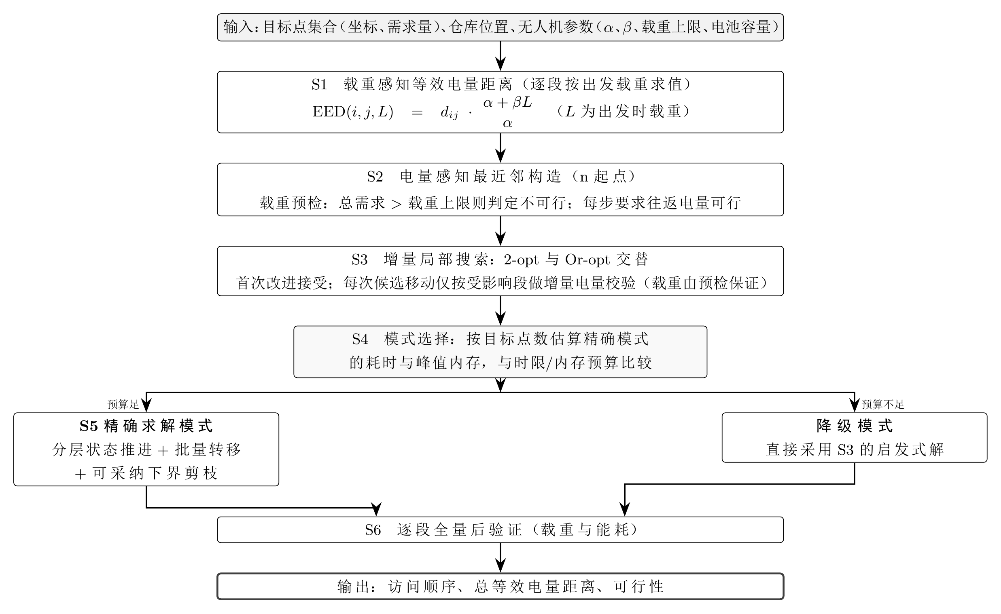
图 1 本发明方法的总体流程图

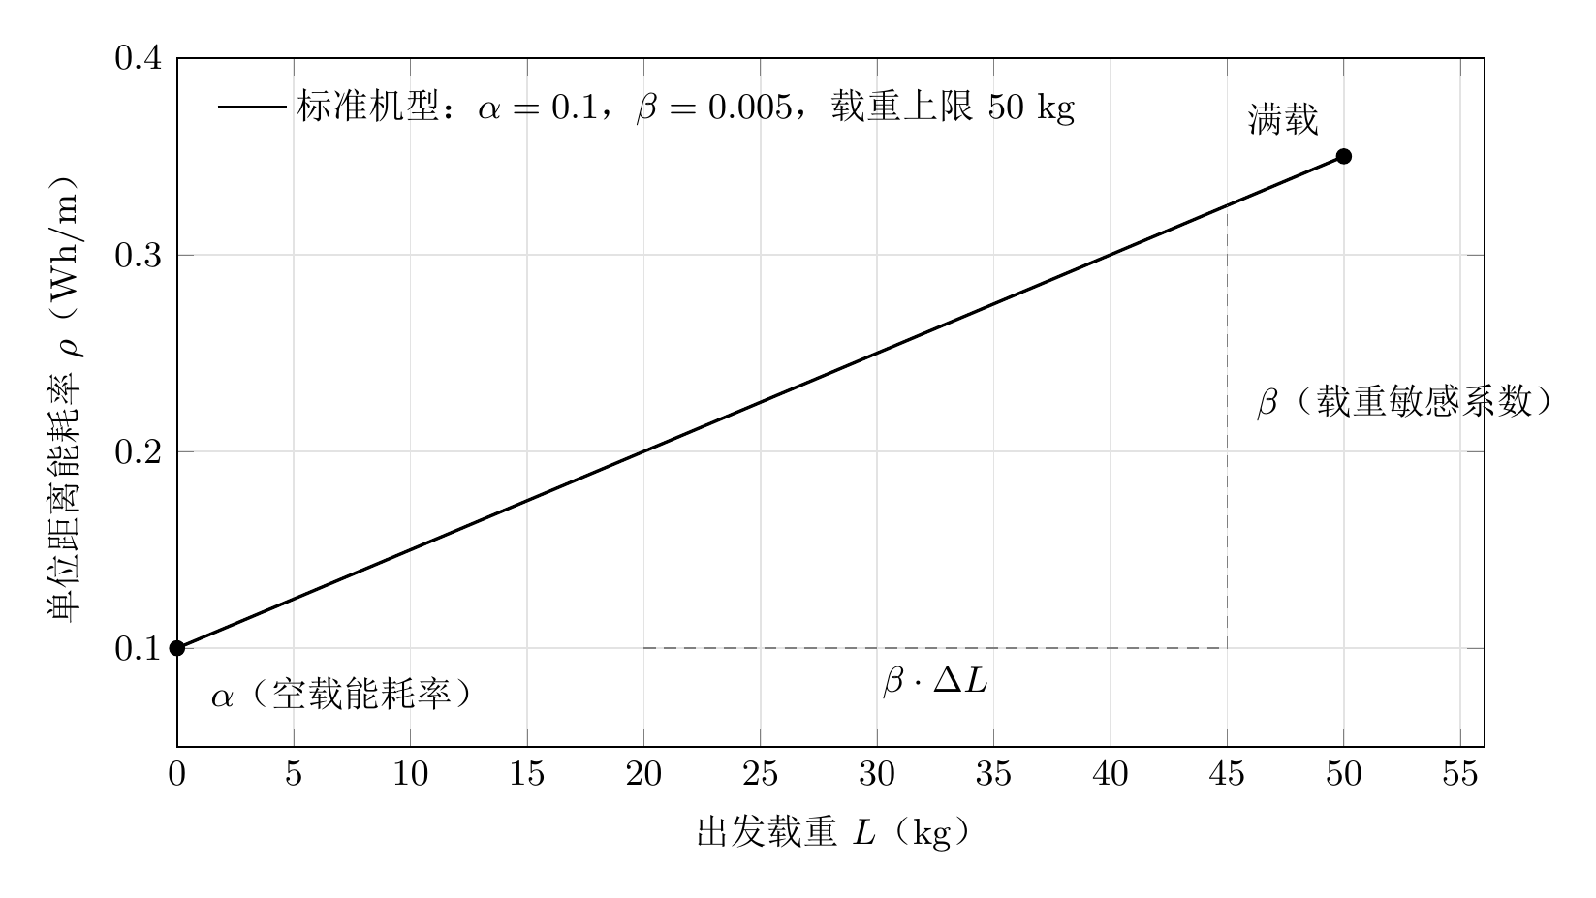
图 2 单位距离能耗率随载重线性增长的关系图

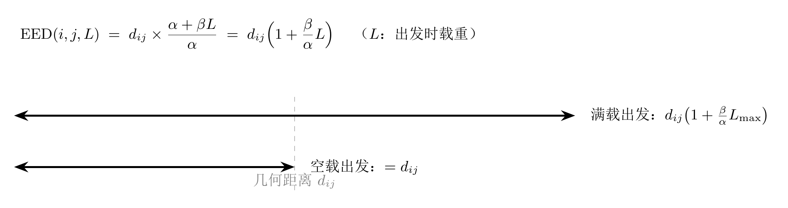
图 3 等效电量距离的定义示意图

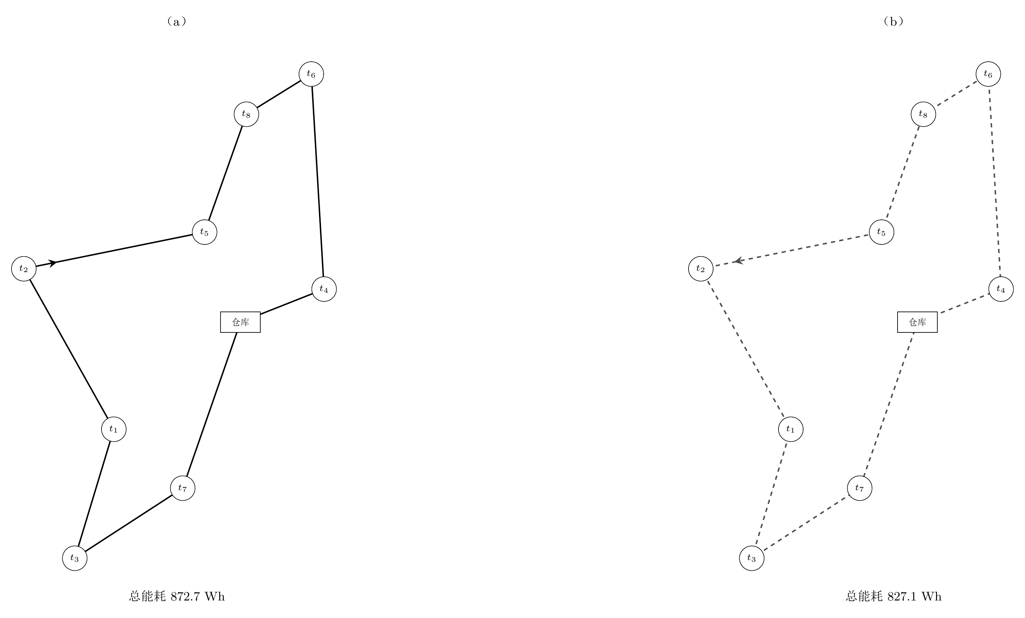
图 4 访问顺序对能耗影响的实例图：

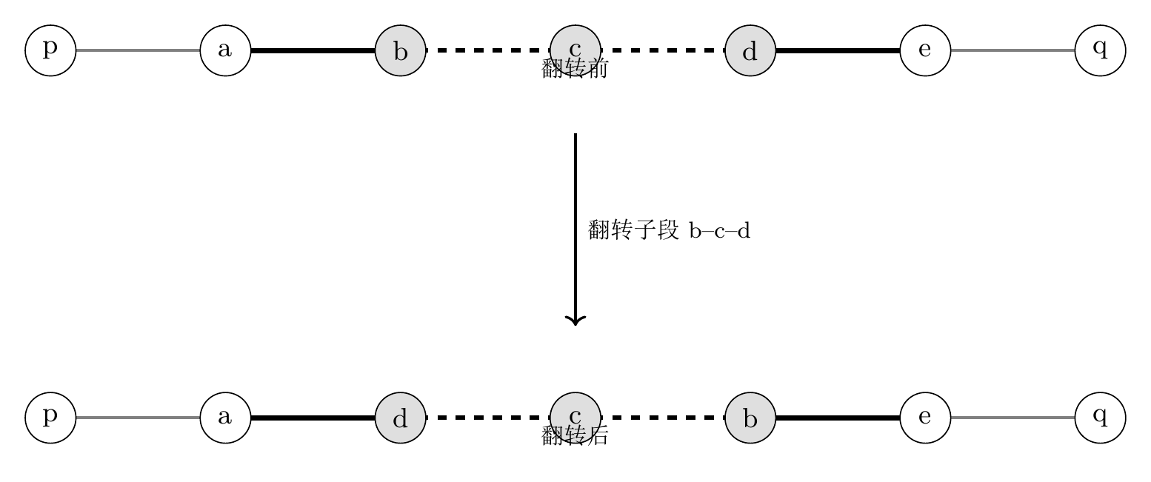
图 5 2-opt 翻转与受影响段示意图

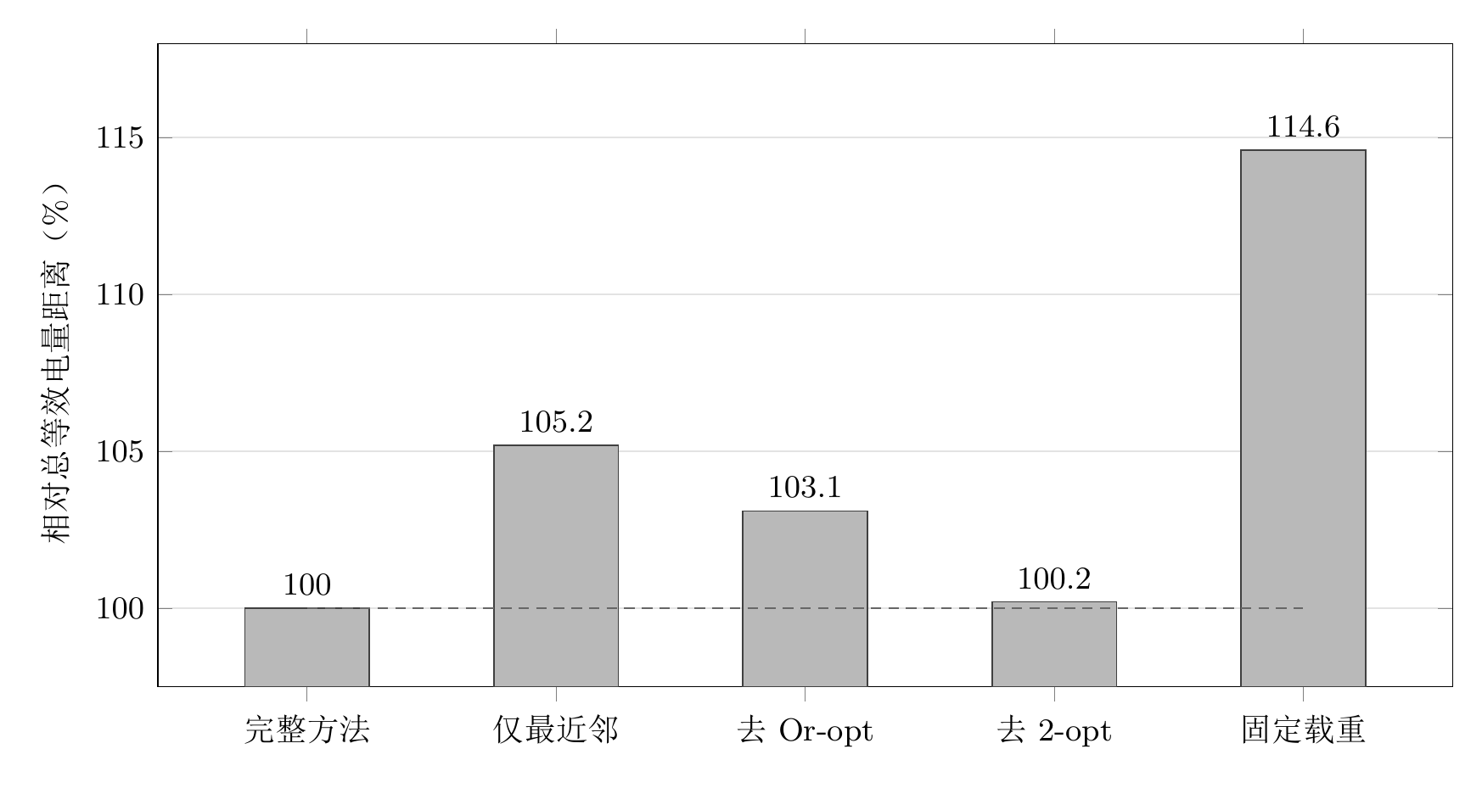
图 6 消融实验柱状图

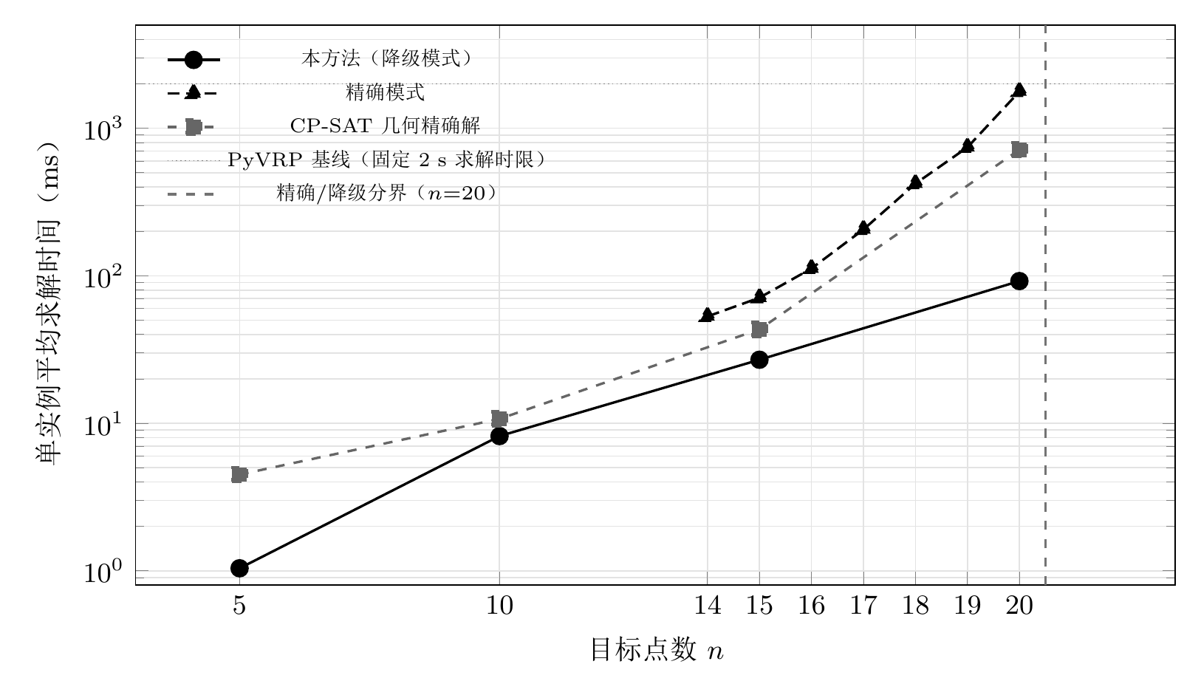
图 7 求解耗时随目标点数变化的曲线图

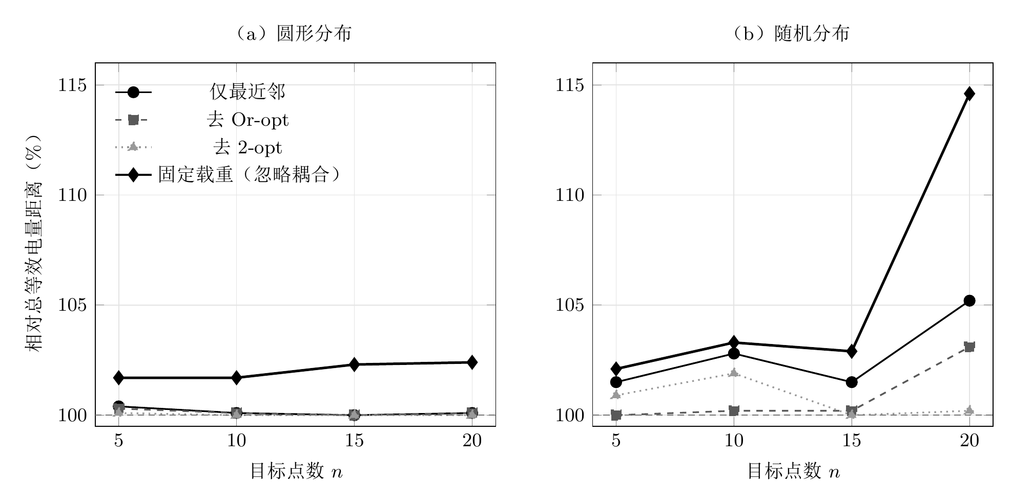
图 8 分组消融实验趋势图

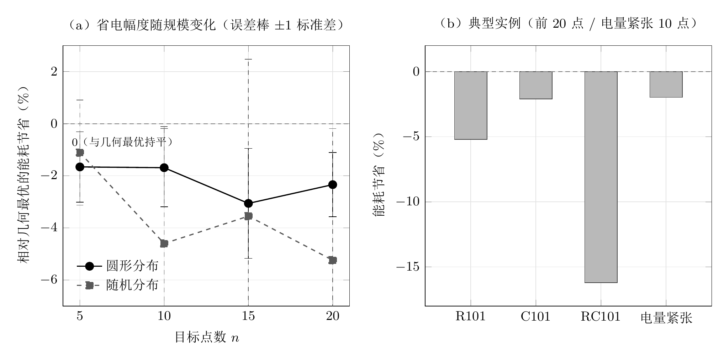
图 9 能耗节省幅度图

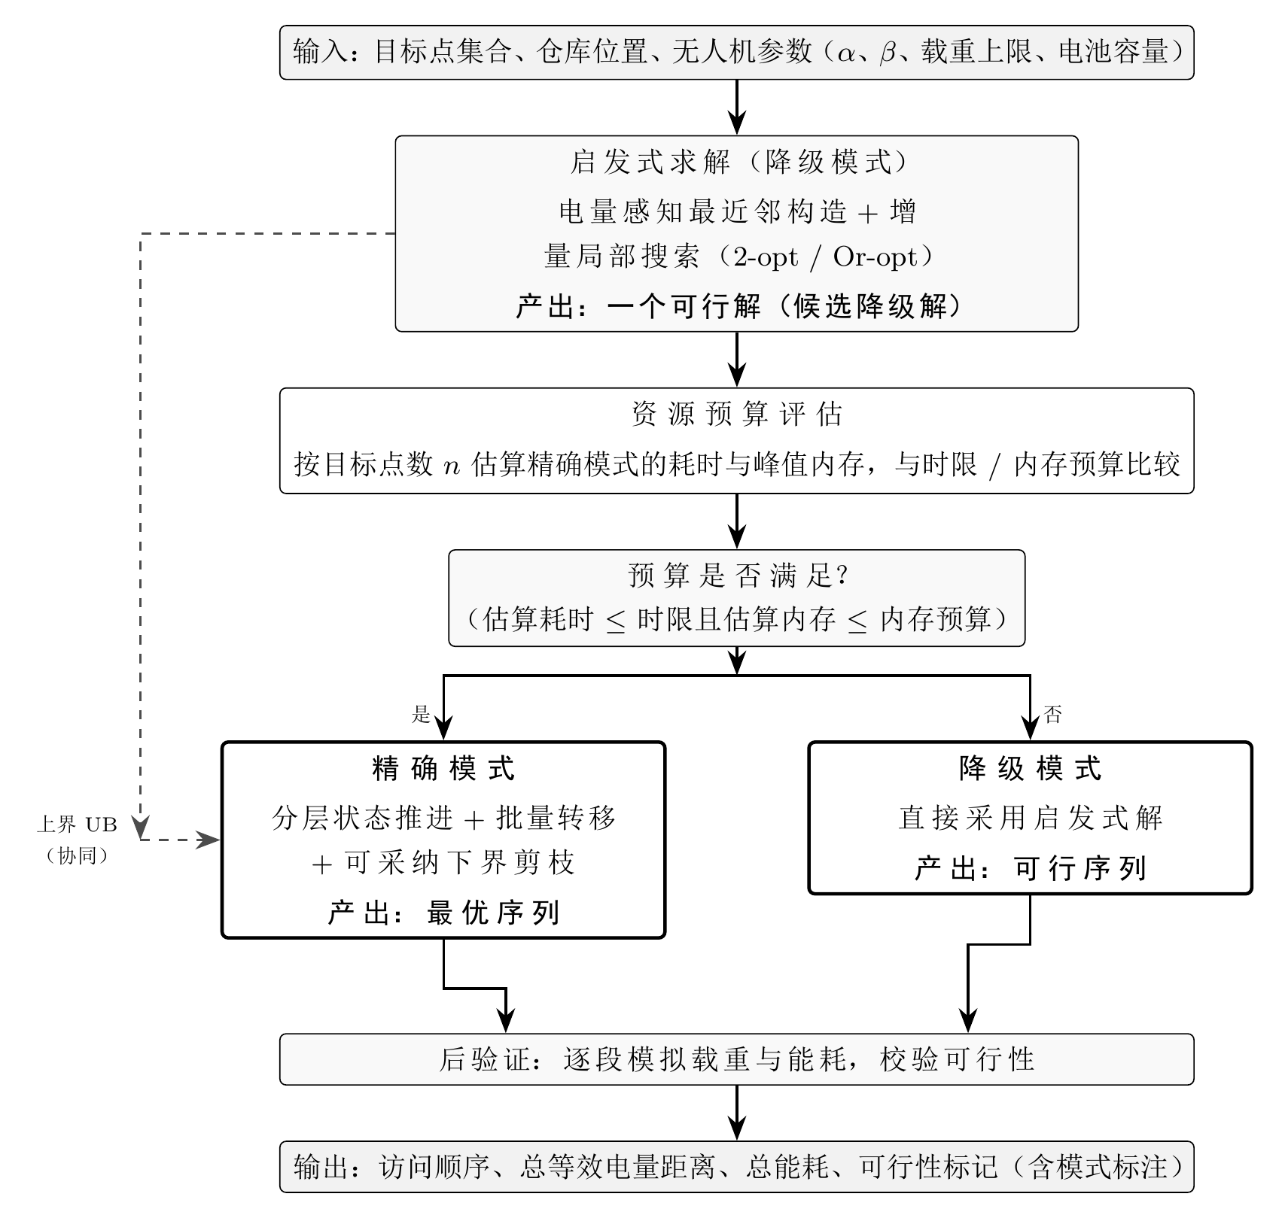
图 10 自适应分级求解架构图

